**TRƯỜNG ĐẠI HỌC CÔNG NGHỆ SÀI GÒN**

**KHOA CÔNG NGHỆ THÔNG TIN**

**LUẬN VĂN TỐT NGHIỆP**

*Tên đề tài:*

**XÂY DỰNG WEBSITE**

**THƯƠNG MẠI ĐIỆN TỬ MÔ HÌNH B2C**

Người hướng dẫn: **ThS. KHUẤT BÁ DUY LÂM**

Sinh viên thực hiện: **HUỲNH TÍCH HẢI**

TP. HỒ CHÍ MINH – NĂM 2025

**LỜI CẢM ƠN**

Trước tiên, em xin bày tỏ lòng biết ơn sâu sắc đến Trường Đại học Công Nghệ Sài Gòn và Khoa Công Nghệ Thông Tin đã tạo điều kiện thuận lợi về cơ sở vật chất, môi trường học tập và kiến thức chuyên môn để em có thể học tập, rèn luyện và hoàn thành đồ án chuyên ngành này.

Đặc biệt, em xin gửi lời cảm ơn chân thành và sâu sắc đến thầy Khuất Bá Duy Lâm, giảng viên hướng dẫn đã luôn tận tình giúp đỡ, đồng hành cùng em trong suốt quá trình thực hiện đồ án. Thầy không chỉ truyền đạt cho em những kiến thức chuyên môn quý báu mà còn đưa ra những định hướng rõ ràng, những góp ý chi tiết và sự động viên kịp thời, giúp em có thêm động lực để vượt qua những khó khăn trong quá trình nghiên cứu và hoàn thiện sản phẩm.

Trong suốt thời gian làm đồ án, em đã gặp không ít khó khăn về mặt kỹ thuật cũng như phương pháp triển khai. Nhờ có sự hướng dẫn tận tâm của thầy, em đã dần hoàn thiện được ý tưởng, triển khai từng bước và hoàn thành đồ án này một cách trọn vẹn nhất có thể.

Em cũng xin chân thành cảm ơn các thầy cô trong Khoa Công Nghệ Thông Tin, những người đã giảng dạy và truyền đạt cho em những kiến thức nền tảng vững chắc trong suốt quá trình học tập tại trường. Những bài học và kinh nghiệm quý giá từ các thầy cô là hành trang quan trọng giúp em áp dụng vào thực tế khi thực hiện đồ án này.

Cuối cùng, em xin gửi lời cảm ơn đến gia đình và bạn bè – những người luôn ở bên cạnh, động viên, chia sẻ và hỗ trợ em cả về tinh thần lẫn vật chất trong suốt quá trình học tập và làm đồ án.

Dù đã cố gắng hết sức để hoàn thiện, nhưng do thời gian có hạn và kinh nghiệm thực tế còn hạn chế, đồ án của em chắc chắn không tránh khỏi những thiếu sót. Em rất mong nhận được sự góp ý của quý thầy cô để em có thể tiếp tục hoàn thiện bản thân trong tương lai.

**MỤC LỤC**

TÓM TẮT 10

CHƯƠNG 1. TỔNG QUAN 0

1.1 ĐẶT VẤN ĐỀ, MỤC TIÊU 0

1.2 NHỮNG THÁCH THỨC CẦN GIẢI QUYẾT 1

1.2.1 Về mặt kỹ thuật 1

1.2.2 Về mặt nghiệp vụ 1

1.3 NỘI DUNG, PHẠM VI THỰC HIỆN 2

1.4 KẾT QUẢ CẦN ĐẠT 3

CHƯƠNG 2. PHƯƠNG PHÁP THỰC HIỆN 4

2.1 CÁC HỆ THỐNG TƯƠNG TỰ 4

2.1.1 Shopee 4

2.1.1.1 Ưu điểm 4

2.1.1.2 Nhược điểm 4

2.1.2 Lazada 4

2.1.2.1 Ưu điểm 4

2.1.2.2 Nhược điểm 5

2.2 CÔNG NGHỆ SỬ DỤNG 5

2.2.1 VueJS 5

2.2.2 NodeJS 5

2.2.3 ExpressJS 6

2.2.4 MySQL 6

2.2.5 Prisma 6

2.3 PHÂN TÍCH YÊU CẦU 7

2.3.1 Các quy trình nghiệp vụ 7

2.3.1.1 Đăng ký và đăng nhập người dùng 7

2.3.1.2 Đăng ký và đăng nhập doanh nghiệp 7

2.3.1.3 Quản lý tài khoản người dùng 7

2.3.1.4 Tìm kiếm và xem chi tiết sản phẩm 8

2.3.1.5 Giỏ hàng và đặt hàng 8

2.3.1.6 Quản lý đơn hàng 8

2.3.1.7 Quản lý sản phẩm 8

2.3.1.8 Quản lý danh mục sản phẩm 8

2.3.1.9 Quản lý đánh giá sản phẩm 8

2.3.1.10 Quản lý thanh toán 8

2.3.2 Sơ đồ chức năng 9

2.3.3 Sơ đồ Use case tổng quát 10

2.3.3.1 Quản trị viên 10

2.3.3.2 Khách hàng 10

2.3.3.3 Doanh nghiệp 11

CHƯƠNG 3. THIẾT KẾ 12

3.1 MÔ HÌNH DỮ LIỆU 12

3.1.1 Phân tích dữ liệu ở mức quan niệm 12

3.1.2 Thiết kế dữ liệu 12

3.1.3 Mô tả các bảng dữ liệu 14

3.2 MÔ HÌNH XỬ LÝ 24

3.2.1 Use case chi tiết 24

3.2.1.1 Use case quản lý giỏ hàng 24

3.2.1.2 Use case quản lý sản phẩm của quản trị viên 27

3.2.1.3 Use case tìm kiếm sản phẩm 29

3.2.1.4 Use case đăng ký 30

3.2.1.5 Use case quản lý tài khoản 32

3.2.1.6 Use case quản lý đơn hàng 33

3.2.1.7 Use case xem chi tiết sản phẩm 35

3.2.1.8 Use case quản lý danh mục 36

3.2.1.9 Use case quản lý tài khoản 38

3.2.1.10 Use case xem đơn hàng 39

3.2.1.11 Use case quản lý thanh toán 40

3.2.1.12 Use case quản lý bình luận đánh giá 41

3.2.1.13 Use case đăng ký 42

3.2.1.14 Use case quản lý đơn hàng 43

3.2.1.15 Use case quản lý kho 44

3.2.1.16 Use case xem bình luận đánh giá 45

3.2.1.17 Use case xem báo cáo doanh thu 46

3.2.1.18 Use case quản lý tài khoản 47

3.2.2 Sơ đồ tuần tự 48

3.2.2.1 Quản lý giỏ hàng 48

3.2.2.2 Quản lý sản phẩm 50

3.2.2.3 Tìm kiếm sản phẩm 52

3.2.2.4 Đăng ký tài khoản 53

3.2.2.5 Quản lý tài khoản 53

3.2.2.6 Quản lý đơn hàng 56

3.2.2.7 Xem chi tiết sản phẩm 57

3.2.2.8 Quản lý danh mục 58

3.2.2.9 Quản lý tài khoản 61

3.2.2.10 Xem đơn hàng 62

3.2.2.11 Quản lý thanh toán 62

3.2.2.12 Quản lý bình luận đánh giá 63

3.2.2.13 Đăng ký 63

3.2.2.14 Quản lý đơn hàng 64

3.2.2.15 Quản lý kho 65

3.2.2.16 Xem bình luận đánh giá 66

3.2.2.17 Xem báo cáo doanh thu 67

3.2.2.18 Quản lý tài khoản 68

3.2.3 Sơ đồ hoạt động 70

3.2.3.1 Quản lý giỏ hàng 70

3.2.3.2 Quản lý sản phẩm 71

3.2.3.3 Tìm kiếm sản phẩm 72

3.2.3.4 Đăng ký tài khoản 73

3.2.3.5 Quản lý tài khoản 74

3.2.3.6 Quản lý đơn hàng 75

3.2.3.7 Xem chi tiết sản phẩm 78

3.2.3.8 Quản lý danh mục 78

3.2.3.9 Quản lý tài khoản 79

3.2.3.10 Xem đơn hàng 79

3.2.3.11 Quản lý thanh toán 80

3.2.3.12 Quản lý bình luận đánh giá 81

3.2.3.13 Đăng ký 83

3.2.3.14 Quản lý đơn hàng 85

3.2.3.15 Quản lý kho 87

3.2.3.16 Xem bình luận đánh giá 87

3.2.3.17 Xem báo cáo doanh thu 88

3.2.3.18 Quản lý tài khoản 90

CHƯƠNG 4: 92

4.1 92

CHƯƠNG 5: 94

5.1 94

TÀI LIỆU THAM KHẢO 95

**MỤC LỤC CÁC HÌNH**

Hình 2-1: Sơ đồ chức năng 9

Hình 2-2: Sơ đồ usecase tổng quát 10

Hình 2-3: Sơ đồ thực thể - mối liên kết (ERD) 12

Hình 2-4: Usecase quản lý giỏ hàng 24

Hình 2-5: Usecase quản lý sản phẩm của quản trị viên 27

Hình 2-6: Usecase tìm kiếm sản phẩm 29

Hình 2-7: Usecase đăng ký 30

Hình 2-8: Usecase quản lý tài khoản 32

Hình 2-9: Usecase quản lý đơn hàng 33

Hình 2-10: Usecase xem chi tiết sản phẩm 35

Hình 2-11: Usecase quản lý danh mục 36

Hình 2-12: Usecase quản lý tài khoản 38

Hình 2-13: Usecase xem dơn hàng 39

Hình 2-14: Usecase quản lý thanh toán 40

Hình 2-15: Usecase quản lý bình luận đánh giá 41

Hình 2-16: Usecase đăng ký 42

Hình 2-17: Usecase quản lý đơn hàng 43

Hình 2-18: Usecase quản lý kho 44

Hình 2-19: Usecase xem bình luận đánh giá 45

Hình 2-20: Usecase xem báo cáo doanh thu 46

Hình 2-21: Usecase quản lý tài khoản 47

Hình 3-1: Sơ đồ tuần tự quản lý giỏ hàng 49

Hình 3-2: Sơ đồ tuần tự quản lý sản phẩm 51

Hình 3-3: Sơ đồ tuần tự tìm kiếm sản phẩm 52

Hình 3-4: Sơ đồ tuần tự đăng ký tài khoản 53

Hình 3-5: Sơ đồ tuần tự quản lý tài khoản 55

Hình 3-6: Sơ đồ tuần tự quản lý đơn hàng 56

Hình 3-7: Sơ đồ tuần tự xem chi tiết sản phẩm 57

Hình 3-8: Sơ đồ tuần tự quản lý danh mục 60

Hình 3-9: Sơ đồ tuần tự quản lý tài khoản 61

Hình 3-10: Sơ đồ tuần tự xem đơn hàng 62

Hình 3-11: Sơ đồ tuần tự quản lý thanh toán 62

Hình 3-12: Sơ đồ tuần tự quản lý bình luận đánh giá 63

Hình 3-13: Sơ đồ tuần tự đăng ký 63

Hình 3-14: Sơ đồ tuần tự quản lý đơn hàng 65

Hình 3-15: Sơ đồ tuần tự quản lý kho 66

Hình 3-16: Sơ đồ tuần tự xem bình luận đánh giá 66

Hình 3-17: Sơ đồ tuần tự xem báo cáo doanh thu 67

Hình 3-18: Sơ đồ tuần tự quản lý tài khoản 69

Hình 3-19: Sơ đồ hoạt động quản lý giỏ hàng 70

Hình 3-20: Sơ đồ hoạt động quản lý sản phẩm 71

Hình 3-22: Sơ đồ hoạt động tìm kiếm sản phẩm 72

Hình 3-23: Sơ đồ hoạt động đăng ký tài khoản 74

Hình 3-24: Sơ đồ hoạt động quản lý tài khoản 75

Hình 3-25: Sơ đồ hoạt động quản lý đơn hàng 77

Hình 3-26: Sơ đồ hoạt động xem chi tiết sản phẩm 78

Hình 3-27: Sơ đồ hoạt động quản lý danh mục 78

Hình 3-28: Sơ đồ hoạt động quản lý tài khoản 79

Hình 3-29: Sơ đồ hoạt động xem dơn hàng 79

Hình 3-30: Sơ đồ hoạt động quản lý thanh toán 80

Hình 3-31: Sơ đồ hoạt động quản lý bình luận đánh giá 82

Hình 3-32: Sơ đồ hoạt động đăng ký 84

Hình 3-33: Sơ đồ hoạt động quản lý đơn hàng 86

Hình 3-34: Sơ đồ hoạt động quản lý kho 87

Hình 3-35: Sơ đồ hoạt động xem bình luận đánh giá 87

Hình 3-36: Sơ đồ hoạt động xem báo cáo doanh thu 89

Hình 3-37: Sơ đồ hoạt động quản lý tài khoản 91

Hình 4-22: 92

**MỤC LỤC CÁC BẢNG**

Bảng 2‑1. Mô tả use-case quản lý giỏ hàng 24

Bảng 2‑2. Mô tả use-case quản lý sản phẩm của quản trị viên 27

Bảng 2‑3. Mô tả use-case tìm kiếm sản phẩm 29

Bảng 2‑4. Mô tả use-case đăng ký 30

Bảng 2‑5. Mô tả use-case quản lý tài khoản 32

Bảng 2‑6. Mô tả use-case quản lý đơn hàng 33

Bảng 2‑7. Mô tả use-case xem chi tiết sản phẩm 35

Bảng 2‑8. Mô tả use-case quản lý danh mục 36

Bảng 2‑9. Mô tả use-case quản lý tài khoản 38

Bảng 2‑10. Mô tả use-case xem đơn hàng 39

Bảng 2‑11. Mô tả use-case quản lý thanh toán 40

Bảng 2‑12. Mô tả use-case quản lý bình luận đánh giá 41

Bảng 2‑13. Mô tả use-case đăng ký 42

Bảng 2‑14. Mô tả use-case quản lý đơn hàng 43

Bảng 2‑15. Mô tả use-case quản lý kho 44

Bảng 2‑16. Mô tả use-case xem bình luận đánh giá 45

Bảng 2‑17. Mô tả use-case xem báo cáo doanh thu 46

Bảng 2‑18. Mô tả use-case quản lý tài khoản 47

# TÓM TẮT

Trong bối cảnh thương mại điện tử ngày càng phát triển, việc xây dựng một nền tảng giao dịch trực tuyến hiệu quả là yêu cầu cấp thiết đối với các doanh nghiệp. Đề tài “Xây dựng website thương mại điện tử mô hình B2C” tập trung vào việc phát triển một hệ thống website cho phép doanh nghiệp đăng bán sản phẩm và người dùng cá nhân có thể dễ dàng tìm kiếm, đặt hàng và thanh toán trực tuyến. Hệ thống được thiết kế với giao diện thân thiện, tối ưu hiển thị trên nhiều thiết bị, hỗ trợ quản lý sản phẩm, đơn hàng và tài khoản người dùng.

Đề tài cũng đề cập đến các thách thức về mặt kỹ thuật như bảo mật, kiến trúc hệ thống, tích hợp thanh toán và hiệu năng khi vận hành thực tế. Qua quá trình triển khai, hệ thống bước đầu đáp ứng các chức năng cơ bản của một website thương mại điện tử B2C, tạo nền tảng cho việc mở rộng và tích hợp các tính năng nâng cao trong tương lai.

# CHƯƠNG 1. TỔNG QUAN

## 1.1 ĐẶT VẤN ĐỀ, MỤC TIÊU

Trong bối cảnh công nghệ số phát triển mạnh mẽ, thói quen tiêu dùng của người dân đang dần thay đổi, với xu hướng ưu tiên các hình thức mua sắm trực tuyến ngày càng phổ biến. Thương mại điện tử không chỉ mang đến sự tiện lợi cho người tiêu dùng mà còn mở ra nhiều cơ hội phát triển cho các doanh nghiệp, đặc biệt là mô hình kinh doanh từ doanh nghiệp đến người tiêu dùng (B2C).

Tuy nhiên, để xây dựng được một nền tảng thương mại điện tử hiệu quả không đơn thuần chỉ là đưa sản phẩm lên mạng, mà còn đòi hỏi phải đảm bảo nhiều yếu tố như giao diện thân thiện, khả năng mở rộng, hiệu quả quản lý sản phẩm và đơn hàng, cũng như hỗ trợ đa dạng các phương thức thanh toán phù hợp với thói quen của người tiêu dùng hiện đại.

Để đáp ứng nhu cầu mua sắm trực tuyến ngày càng tăng của người tiêu dùng và hỗ trợ các doanh nghiệp dễ dàng tiếp cận khách hàng, đề tài "Xây dựng website thương mại điện tử mô hình B2C" hướng đến các mục tiêu chính sau:

* Xây dựng một nền tảng giao dịch trực tuyến chuyên nghiệp và hiệu quả.
* Thiết kế giao diện thân thiện, dễ sử dụng, đảm bảo người dùng có thể tìm kiếm, xem và đặt mua sản phẩm một cách nhanh chóng.
* Tối ưu hóa trải nghiệm người dùng trên cả thiết bị di động và máy tính bàn, đảm bảo tính tiện lợi và dễ tiếp cận.
* Cung cấp chức năng quản lý sản phẩm và đơn hàng hiệu quả.
* Xây dựng hệ thống quản lý sản phẩm, hỗ trợ thêm, sửa, xóa thông tin sản phẩm linh hoạt.
* Triển khai nhiều phương thức thanh toán (thanh toán COD, thanh toán online) để đáp ứng nhu cầu đa dạng của khách hàng.
* Thiết kế hệ thống với kiến trúc linh hoạt, dễ dàng mở rộng hoặc tích hợp với các nền tảng và công nghệ mới trong tương lai.

Với những mục tiêu trên, đề tài không chỉ dừng lại ở việc xây dựng một website cơ bản mà còn tạo ra một hệ sinh thái hỗ trợ toàn diện cho hoạt động kinh doanh trực tuyến, nâng cao trải nghiệm khách hàng và tối ưu hóa hiệu quả kinh doanh của doanh nghiệp.

## 1.2 NHỮNG THÁCH THỨC CẦN GIẢI QUYẾT

Trong quá trình thực hiện đề tài "Xây dựng website thương mại điện tử mô hình B2C", em nhận thấy có nhiều thách thức cần được giải quyết để đảm bảo hệ thống vận hành ổn định, hiệu quả và đáp ứng được nhu cầu thực tế của người dùng cũng như doanh nghiệp. Những thách thức này đến từ cả khía cạnh kỹ thuật và nghiệp vụ, cụ thể như sau:

### 1.2.1 Về mặt kỹ thuật

Việc lựa chọn kiến trúc phù hợp cho dự án là một trong những vấn đề quan trọng. Nếu lựa chọn không hợp lý có thể khiến việc mở rộng, bảo trì hoặc tích hợp về sau trở nên khó khăn.

Với hệ thống thương mại điện tử, dữ liệu liên quan đến sản phẩm, người dùng, đơn hàng có thể rất lớn. Việc sử dụng ORM (Object Relational Mapping) như Prisma cần đi kèm với kỹ thuật tối ưu truy vấn để tránh tình trạng quá tải hoặc chậm trễ khi người dùng truy cập đồng thời.

Các thông tin cá nhân, tài khoản, mật khẩu và đơn hàng cần được bảo vệ nghiêm ngặt. Việc triển khai các biện pháp bảo mật như mã hóa mật khẩu, xác thực người dùng, và chống các lỗ hổng phổ biến (SQL injection, XSS, CSRF...) là điều bắt buộc.

Việc kết nối với các cổng thanh toán (COD, ngân hàng) là một phần phức tạp, đòi hỏi phải xử lý các vấn đề như xác thực giao dịch, bảo mật thông tin và xử lý lỗi khi thanh toán không thành công.

Người dùng hiện nay truy cập từ nhiều loại thiết bị khác nhau, do đó cần đảm bảo website hiển thị tốt trên cả điện thoại, máy tính bảng và máy tính bàn. Điều này đòi hỏi hiểu biết tốt về responsive design và tối ưu hóa giao diện.

### 1.2.2 Về mặt nghiệp vụ

Hệ thống cần phản ánh đầy đủ luồng hoạt động của một website thương mại điện tử, từ việc đăng sản phẩm, đặt hàng, thanh toán cho đến quản lý đơn hàng và vận chuyển.

Hệ thống phải có khả năng phân biệt và xử lý đúng quyền của người quản trị và khách hàng để tránh sai lệch trong thao tác và đảm bảo an toàn hệ thống.

Việc phân loại sản phẩm theo danh mục cha – con, theo thương hiệu hoặc theo thuộc tính kỹ thuật cần được xây dựng logic và dễ sử dụng, nhằm hỗ trợ người dùng tìm kiếm sản phẩm nhanh chóng.

Khi có nhiều người dùng đặt hàng cùng lúc, hệ thống phải đảm bảo tính chính xác của tồn kho và cập nhật trạng thái đơn hàng đúng thời điểm.

Các chức năng như đổi trả, liên hệ hỗ trợ, đánh giá sản phẩm cũng cần được xem xét triển khai để hoàn thiện.

## 1.3 NỘI DUNG, PHẠM VI THỰC HIỆN

Đề tài tập trung vào việc xây dựng một website thương mại điện tử theo mô hình B2C, trong đó người bán là doanh nghiệp và người mua là khách hàng cá nhân. Các nội dung chính được thực hiện trong quá trình phát triển hệ thống bao gồm:

- Tạo các trang web với giao diện thân thiện, dễ sử dụng như: trang chủ, trang danh mục sản phẩm, trang chi tiết sản phẩm, trang giỏ hàng, trang thanh toán, đăng nhập/đăng ký người dùng...

- Xây dựng chức năng quản lý sản phẩm: Bao gồm thêm/sửa/xoá sản phẩm, gắn nhãn hiệu, phân loại sản phẩm theo danh mục.

- Cho phép người dùng thêm sản phẩm vào giỏ hàng, cập nhật số lượng, chọn phương thức thanh toán và xác nhận đơn hàng.

- Cung cấp cho người bán và người mua khả năng xem, theo dõi và cập nhật trạng thái đơn hàng.

- Hỗ trợ ít nhất phương thức thanh toán khi nhận hàng (COD) và thiết kế hệ thống sẵn sàng tích hợp các cổng thanh toán trực tuyến trong tương lai.

- Bao gồm đăng ký, đăng nhập, phân quyền người dùng và chức năng quản lý tài khoản cá nhân.

- Đảm bảo giao diện và chức năng hoạt động tốt trên cả điện thoại và máy tính.

- Mô hình hóa dữ liệu phù hợp với các thực thể trong thương mại điện tử như người dùng, sản phẩm, đơn hàng, danh mục...

- Áp dụng ORM (Prisma) để ánh xạ mô hình dữ liệu và thực hiện các truy vấn một cách hiệu quả, bảo trì dễ dàng.

Trong khuôn khổ đồ án tốt nghiệp, đề tài giới hạn phạm vi triển khai ở mức cơ bản đến trung bình để đảm bảo tính khả thi và hoàn thành đúng tiến độ:

- Chỉ mô phỏng các trạng thái đơn hàng (đã đặt, đang giao, hoàn tất), chưa tích hợp với đơn vị vận chuyển thật.

- Hệ thống chỉ hoạt động với ngôn ngữ tiếng Anh và tiền tệ $ (dollar).

- Hệ thống hướng đến mô hình B2C đơn thuần, chưa hỗ trợ các mô hình khác (B2B, C2C…).

- Chưa tích hợp cổng thanh toán thực tế, chỉ hiện thực ở môi trường phát triển (development).

## 1.4 KẾT QUẢ CẦN ĐẠT

Về mặt chức năng, hệ thống cần đảm bảo người dùng có thể truy cập và sử dụng các tính năng cơ bản như: đăng ký, đăng nhập, quản lý tài khoản, tìm kiếm và xem thông tin chi tiết sản phẩm, thêm sản phẩm vào giỏ hàng, đặt hàng và lựa chọn phương thức thanh toán. Ngoài ra, hệ thống cần có giao diện quản trị cho phép người quản trị viên thực hiện các thao tác thêm, sửa, xoá sản phẩm cũng như theo dõi và xử lý đơn hàng.

Về mặt phi chức năng, hệ thống cần đảm bảo giao diện hiển thị tốt trên cả máy tính và thiết bị di động, tốc độ tải trang nhanh, khả năng mở rộng và bảo trì thông qua cấu trúc mã nguồn rõ ràng, phân tách hợp lý giữa các thành phần. Hệ thống cũng phải đảm bảo các yếu tố bảo mật cơ bản như mã hoá mật khẩu người dùng, bảo vệ dữ liệu người dùng và phòng tránh các lỗ hổng phổ biến như SQL injection.

Những kết quả này là tiêu chí để đánh giá mức độ hoàn thiện của đề tài cũng như khả năng ứng dụng thực tiễn của hệ thống sau khi phát triển.

# CHƯƠNG 2. PHƯƠNG PHÁP THỰC HIỆN

## 2.1 CÁC HỆ THỐNG TƯƠNG TỰ

Để hiểu rõ hơn về mô hình hoạt động và các chức năng cần thiết cho một website thương mại điện tử B2C, việc khảo sát một số hệ thống thương mại điện tử hiện có là rất cần thiết. Trong đó, Shopee và Lazada là hai nền tảng tiêu biểu với số lượng người dùng lớn, giao diện thân thiện và hệ thống chức năng phong phú. Việc phân tích hai hệ thống này giúp rút ra những điểm mạnh nên học hỏi và những hạn chế có thể khắc phục trong quá trình xây dựng hệ thống riêng.

### 2.1.1 Shopee

#### 2.1.1.1 Ưu điểm

Giao diện đơn giản, thân thiện với người dùng, dễ dàng tìm kiếm và lọc sản phẩm.

Hệ thống khuyến mãi đa dạng như mã giảm giá, voucher miễn phí vận chuyển, flash sale... giúp tăng tỉ lệ chuyển đổi.

Quy trình mua hàng mượt mà, hỗ trợ nhiều phương thức thanh toán (ví điện tử, thẻ ngân hàng, COD...).

Tính năng đánh giá và bình luận rõ ràng, giúp người mua đưa ra quyết định chính xác hơn.

Ứng dụng di động tối ưu tốt, đồng bộ trải nghiệm với phiên bản web.

#### 2.1.1.2 Nhược điểm

Việc quản lý sản phẩm và đơn hàng với số lượng lớn đôi khi gây khó khăn cho người bán nhỏ lẻ do giao diện quản trị chưa tối ưu.

Hệ thống bị quá tải trong các dịp khuyến mãi lớn dẫn đến tốc độ phản hồi chậm.

Thiếu tùy biến về giao diện cửa hàng cho từng người bán.

### 2.1.2 Lazada

#### 2.1.2.1 Ưu điểm

Hệ thống phân loại sản phẩm rõ ràng, hỗ trợ tìm kiếm theo bộ lọc chi tiết.

Giao diện chuyên nghiệp, cung cấp trải nghiệm người dùng tốt với nhiều tiện ích như live chat, gợi ý sản phẩm, lịch sử tìm kiếm.

Tích hợp tốt với các dịch vụ vận chuyển và thanh toán, cho phép theo dõi trạng thái đơn hàng chính xác.

Hệ thống quản lý người bán tương đối chi tiết, hỗ trợ nhiều báo cáo, thống kê.

#### 2.1.2.2 Nhược điểm

Tốc độ tải trang không thực sự tối ưu, nhất là trên các thiết bị cấu hình thấp.

Một số tính năng bị ẩn sâu trong giao diện, gây khó khăn cho người dùng mới.

Thời gian duyệt sản phẩm lâu hơn so với Shopee, làm chậm quá trình niêm yết hàng.

## 2.2 CÔNG NGHỆ SỬ DỤNG

### 2.2.1 VueJS

VueJS là một framework JavaScript phổ biến dùng để xây dựng giao diện người dùng (UI) và các ứng dụng web đơn trang (SPA). Với cấu trúc đơn giản, dễ học và khả năng mở rộng cao, VueJS hỗ trợ tổ chức mã nguồn rõ ràng thông qua các thành phần (components). VueJS cũng cung cấp khả năng tương tác mượt mà giữa người dùng và hệ thống, giúp tạo ra trải nghiệm người dùng tốt hơn trên cả máy tính và thiết bị di động.

So với ReactJS, VueJS có cú pháp dễ tiếp cận hơn, đặc biệt phù hợp với những người mới bắt đầu hoặc các dự án nhỏ đến trung bình. Bên cạnh đó, VueJS có tài liệu rõ ràng, tích hợp sẵn nhiều tính năng như binding hai chiều và hệ thống directive linh hoạt, giúp giảm thiểu việc cấu hình ban đầu và tăng tốc độ phát triển. Do đó, VueJS được lựa chọn cho đề tài này nhằm tối ưu thời gian phát triển, đồng thời đảm bảo khả năng mở rộng và bảo trì mã nguồn trong tương lai.

Bảng 2‑1. So sánh VueJS và ReactJS

|  |  |  |
| --- | --- | --- |
| Tiêu chí | VueJS | ReactJS |
| Cú pháp | Dễ tiếp cận, gần với HTML/CSS/JS | JSX phức tạp hơn, cần hiểu sâu hơn về JavaScript |
| Khả năng học | Thân thiện với người mới | Cần thời gian để làm quen |
| Tài liệu | Chi tiết, dễ hiểu | Đầy đủ nhưng cần kết hợp nhiều nguồn |
| Tính năng tích hợp | Có sẵn hệ thống directive, binding hai chiều | Yêu cầu thêm thư viện ngoài như Redux |
| Quản lý trạng thái | Vuex | Redux, Context API |
| Cộng đồng | Đang phát triển | Lớn và hoạt động mạnh |
| Khả năng mở rộng | Tốt với cấu trúc rõ ràng | Rất linh hoạt nhưng dễ gây phân mảnh |
| Hiệu năng | Tốt | Tốt |
| Khả năng tái sử dụng | Component-based | Component-based |

### 2.2.2 NodeJS

NodeJS là môi trường chạy JavaScript phía máy chủ (server-side), cho phép xây dựng các ứng dụng mạng hiệu năng cao nhờ mô hình xử lý bất đồng bộ (asynchronous) và sự kiện (event-driven). NodeJS đặc biệt phù hợp với các ứng dụng thời gian thực và các hệ thống yêu cầu xử lý nhiều kết nối đồng thời, rất thích hợp để xây dựng các API cho hệ thống thương mại điện tử.

So với PHP, NodeJS có khả năng xử lý non-blocking tốt hơn, giúp cải thiện hiệu suất khi nhiều người dùng truy cập cùng lúc. Ngoài ra, việc sử dụng cùng một ngôn ngữ JavaScript cho cả frontend và backend giúp giảm độ phức tạp trong phát triển, đồng thời tăng tính thống nhất trong toàn bộ dự án. Do đó, NodeJS được lựa chọn trong đề tài nhằm tối ưu hiệu năng hệ thống, hỗ trợ mở rộng linh hoạt và tăng hiệu quả phát triển phần mềm.

### 2.2.3 ExpressJS

ExpressJS là một web framework nhẹ và linh hoạt cho NodeJS, giúp xây dựng các API và ứng dụng web một cách nhanh chóng. Express hỗ trợ định tuyến, middleware, và cấu trúc rõ ràng, giúp lập trình viên dễ dàng xây dựng backend RESTful để phục vụ các yêu cầu như đăng nhập, quản lý sản phẩm, đơn hàng, v.v.

### 2.2.4 MySQL

MySQL là hệ quản trị cơ sở dữ liệu quan hệ (RDBMS) mã nguồn mở phổ biến. MySQL sử dụng ngôn ngữ SQL để quản lý và truy vấn dữ liệu, phù hợp với các ứng dụng yêu cầu tính nhất quán cao và dữ liệu có cấu trúc. Trong hệ thống thương mại điện tử, MySQL dùng để lưu trữ thông tin người dùng, sản phẩm, đơn hàng và các dữ liệu liên quan. So với MongoDB – một cơ sở dữ liệu NoSQL hướng tài liệu – MySQL đảm bảo tính toàn vẹn dữ liệu thông qua các ràng buộc quan hệ (foreign key, transaction…), giúp quản lý các mối liên kết chặt chẽ giữa các bảng dữ liệu như người dùng và đơn hàng, sản phẩm và danh mục. Ngoài ra, MySQL phù hợp hơn với các hệ thống có logic nghiệp vụ phức tạp, yêu cầu truy vấn quan hệ nhiều bảng và xử lý dữ liệu chặt chẽ. Do đó, MySQL được lựa chọn để đảm bảo tính ổn định, chính xác và hiệu quả trong quá trình vận hành hệ thống thương mại điện tử.

### 2.2.5 Prisma

Prisma là một công cụ ORM (Object Relational Mapping) hiện đại dành cho NodeJS giúp ánh xạ cơ sở dữ liệu sang đối tượng trong mã nguồn. Prisma hỗ trợ tạo truy vấn một cách an toàn, hiệu quả và rõ ràng, giúp giảm thiểu lỗi logic và tăng hiệu suất phát triển. Ngoài ra, Prisma còn hỗ trợ sinh tự động schema từ cơ sở dữ liệu có sẵn, thuận tiện cho việc chuyển đổi từ MySQL hiện tại sang hệ ORM.

So với Sequelize, Prisma có cú pháp trực quan, dễ đọc hơn và cung cấp hệ thống gợi ý mạnh mẽ nhờ tích hợp chặt chẽ với JavaScript, giúp phát hiện lỗi ngay trong quá trình lập trình. Đồng thời, Prisma có hiệu năng cao hơn trong các truy vấn phức tạp và cung cấp công cụ quản lý migration rõ ràng, dễ kiểm soát. Vì vậy, Prisma được lựa chọn nhằm tối ưu trải nghiệm lập trình, tăng độ tin cậy và dễ bảo trì trong quá trình phát triển hệ thống.

## 2.3 PHÂN TÍCH YÊU CẦU

### 2.3.1 Các quy trình nghiệp vụ

Hệ thống thương mại điện tử mô hình B2C bao gồm nhiều quy trình nghiệp vụ khác nhau nhằm phục vụ các vai trò chính như người mua (khách hàng), người bán (doanh nghiệp) và hệ thống vận hành. Các nghiệp vụ chính được triển khai bao gồm:

#### 2.3.1.1 Đăng ký và đăng nhập người dùng

Người dùng có thể đăng ký tài khoản với thông tin cơ bản (họ tên, email, mật khẩu, số điện thoại).

Sau khi đăng ký thành công, người dùng có thể đăng nhập vào hệ thống để sử dụng các chức năng như xem sản phẩm, đặt hàng, theo dõi đơn hàng.

#### 2.3.1.2 Đăng ký và đăng nhập doanh nghiệp

Các doanh nghiệp muốn sử dụng nền tảng để bán hàng cần thực hiện đăng ký tài khoản doanh nghiệp. Quá trình đăng ký yêu cầu cung cấp các thông tin như:

* Tên doanh nghiệp hoặc tên cửa hàng
* Email, số điện thoại liên hệ
* Giấy phép kinh doanh hoặc thông tin xác thực khác (nếu có)
* Địa chỉ cửa hàng hoặc trụ sở kinh doanh

Phê duyệt tài khoản:

Sau khi đăng ký, tài khoản doanh nghiệp cần được admin hệ thống xét duyệt trước khi có quyền đăng sản phẩm.

Sau khi được phê duyệt, doanh nghiệp có thể đăng nhập vào hệ thống để truy cập trang quản trị cửa hàng riêng.

Trang quản trị doanh nghiệp bao gồm:

* Quản lý sản phẩm (thêm, sửa, xóa)
* Quản lý đơn hàng, theo dõi trạng thái giao hàng
* Quản lý tồn kho và giá bán
* Theo dõi doanh thu và báo cáo đơn hàng

#### 2.3.1.3 Quản lý tài khoản người dùng

Người dùng có thể cập nhật thông tin cá nhân như địa chỉ giao hàng, số điện thoại.

Cho phép thay đổi mật khẩu hoặc khôi phục mật khẩu.

#### 2.3.1.4 Tìm kiếm và xem chi tiết sản phẩm

Người dùng có thể tìm kiếm sản phẩm theo tên, danh mục, mức giá...

Trang chi tiết sản phẩm hiển thị thông tin mô tả, giá bán, đánh giá, hình ảnh và các tùy chọn (màu sắc, kích thước...).

#### 2.3.1.5 Giỏ hàng và đặt hàng

Người dùng có thể thêm sản phẩm vào giỏ hàng và điều chỉnh số lượng.

Quy trình đặt hàng gồm: chọn địa chỉ giao hàng, phương thức thanh toán, xác nhận đơn hàng.

#### 2.3.1.6 Quản lý đơn hàng

Người dùng có thể theo dõi trạng thái đơn hàng: đã đặt, đang xử lý, đang giao, hoàn thành, hủy.

Người quản trị có thể xác nhận đơn, cập nhật trạng thái giao hàng, hoặc xử lý hoàn/hủy đơn hàng.

#### 2.3.1.7 Quản lý sản phẩm

Admin có thể thêm mới, chỉnh sửa, xóa sản phẩm.

Mỗi sản phẩm bao gồm: tên, mô tả, giá, hình ảnh, danh mục, tồn kho, thuộc tính.

Hỗ trợ phân loại theo danh mục sản phẩm để dễ quản lý.

#### 2.3.1.8 Quản lý danh mục sản phẩm

Cho phép admin tạo danh mục theo cấp bậc (ví dụ: Thời trang > Nam > Áo).

Hệ thống hỗ trợ chọn danh mục khi thêm sản phẩm để tổ chức dữ liệu logic hơn.

#### 2.3.1.9 Quản lý đánh giá sản phẩm

Sau khi nhận hàng, người dùng có thể đánh giá sản phẩm (sao, bình luận).

Các đánh giá được hiển thị công khai và có thể giúp cải thiện uy tín sản phẩm.

#### 2.3.1.10 Quản lý thanh toán

Hệ thống hỗ trợ nhiều phương thức thanh toán: thanh toán khi nhận hàng (COD), chuyển khoản ngân hàng.

### 2.3.2 Sơ đồ chức năng

Hình 2-1: Sơ đồ chức năng

### 2.3.3 Sơ đồ Use case tổng quát

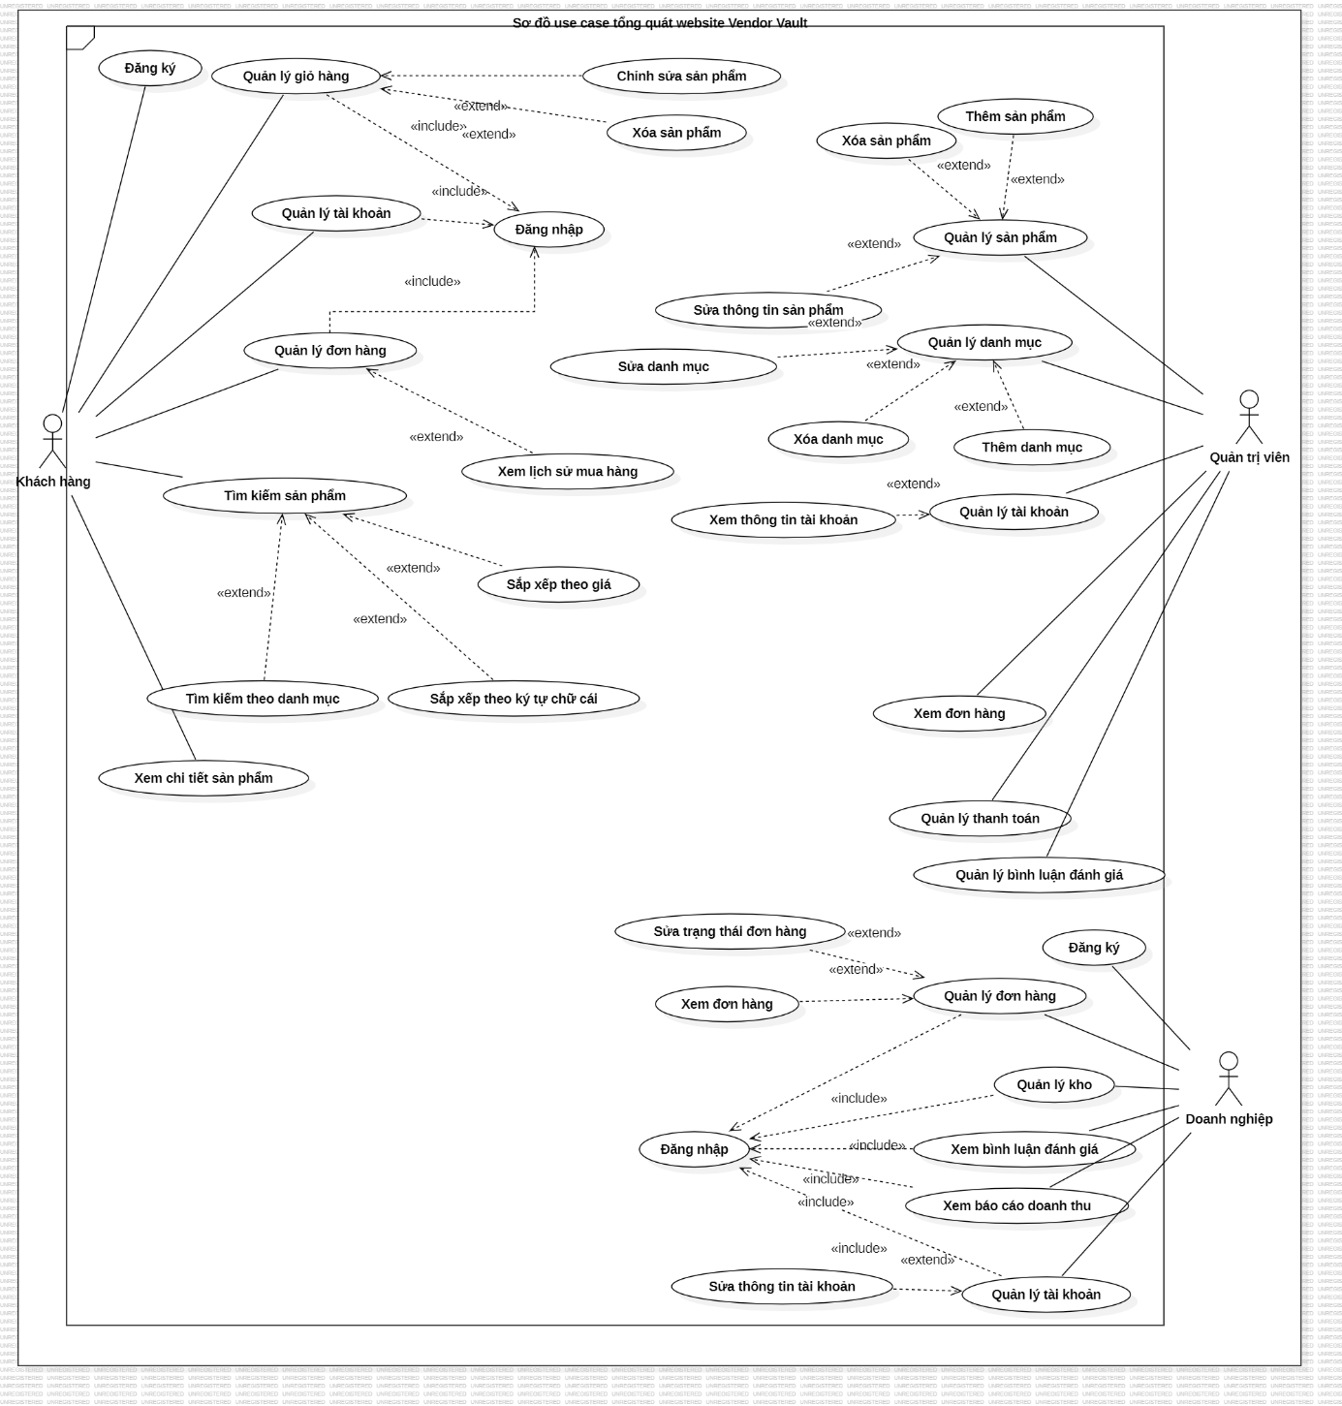

Hình 2-2: Sơ đồ usecase tổng quát

#### 2.3.3.1 Quản trị viên

Người điều hành hệ thống, có toàn quyền kiểm soát và giám sát các hoạt động của khách hàng và doanh nghiệp.

Vai trò: Quản lý người dùng, duyệt đăng ký doanh nghiệp, xử lý khiếu nại, cấu hình hệ thống, thống kê báo cáo.

#### 2.3.3.2 Khách hàng

Người dùng cuối truy cập vào hệ thống để tìm kiếm, đặt mua sản phẩm và sử dụng dịch vụ.

Vai trò: Đăng ký/đăng nhập, tìm kiếm sản phẩm, thêm vào giỏ hàng, thanh toán, theo dõi đơn hàng, đánh giá sản phẩm.

#### 2.3.3.3 Doanh nghiệp

Là người bán hoặc nhà cung cấp sản phẩm/dịch vụ trên nền tảng.

Vai trò: Đăng ký/đăng nhập, tạo và quản lý sản phẩm, xử lý đơn hàng, xem báo cáo doanh thu.

# CHƯƠNG 3. THIẾT KẾ

## 3.1 MÔ HÌNH DỮ LIỆU

### 3.1.1 Phân tích dữ liệu ở mức quan niệm

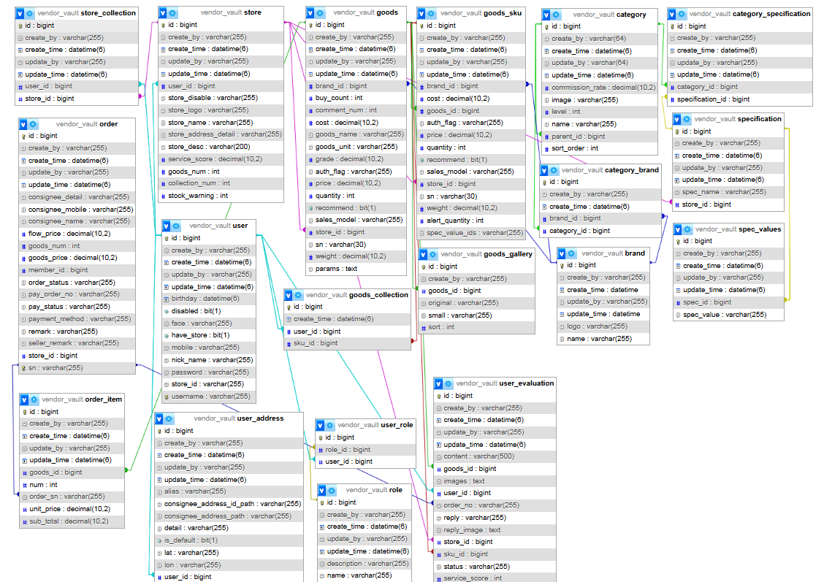

Hình 2-3: Sơ đồ thực thể - mối liên kết (ERD)

### 3.1.2 Thiết kế dữ liệu

*Sơ đồ logic dữ liệu (mô hình quan hệ)*

LƯỢC ĐỒ QUAN HỆ:

user(id, store_id, create_by, create_time, update_by, update_time, birthday, disabled, face, have_store, mobile, nick_name, password, username)

user_address(id, user_id , create_by, create_time, update_by, update_time, alias, detail, is_default)

user_evaluation(id, store_id, sku_id, goods_id, user_id , create_by, create_time, update_by, update_time, content, images, order_no, reply, reply_image, status, service_score)

user_role(id, role_id, user_id)

role(id, create_by, create_time, update_by, update_time, description, name)

brand(id, create_by, create_time, update_by, update_time, logo, name)

category_brand(id, brand_id, category_id, create_by, create_time, update_by, update_time)

category_specification(id, specification_id, category_id, create_by, create_time, update_by, update_time)

specification(id, store_id, create_by, create_time, update_by, update_time, spec_name)

spec_values(id, spec_id, create_by, create_time, update_by, update_time, spec_value)

order(id, member_id, store_id, create_by, create_time, update_by, update_time, consignee_detail, consignee_mobile, consignee_name, flow_price, sn, pay_order_no, goods_num, goods_price, pay_status, order_status, payment_method, remark, seller_remark)

order_item(id, goods_id, order_sn, create_by, create_time, update_by, update_time, num, unit_price, sub_total)

goods(id, brand_id, store_id, sn ,create_by, create_time, update_by, update_time, buy_count, comment_num, cost, goods_name, goods_unit, grade, auth_flag, price, quantity, recommend, sales_model, weight, params)

goods_sku(id, brand_id, goods_id, store_id, sn, create_by, create_time, update_by, update_time, cost, auth_flag, price, quantity, recommend, sales_model, weight, alert_quantity, spec_value_ids)

goods_collection(id, user_id, sku_id, create_by)

goods_gallery(id, goods_id, create_by, original, small, sort)

store(id, user_id, create_by, create_time, update_by, update_time, store_disable, store_logo, store_name, store_address_detail, store_desc, service_score, goods_num, collection_num)

store_collection(id, user_id, store_id, create_by, create_time, update_by, update_time)

### 3.1.3 Mô tả các bảng dữ liệu

* Bảng user**[1]**

| **Mô tả:** Bảng user chứa thông tin tài khoản quản trị viên, doanh nghiệp đăng ký bán hàng và những khách hàng đã đăng ký tài khoản. | | | | | |
| --- | --- | --- | --- | --- | --- |
| **Thuộc tính** | **Kiểu** | **K** | **U** | **M** | **Diễn giải** |
| id | BigInt | x | x | x | Mã định danh người dùng |
| create_by | Varchar(255) |  |  |  | Người tạo |
| create_time | Datetime |  |  |  | Thời gian tạo |
| update_by | Varchar(255) |  |  |  | Người chỉnh sửa |
| update_time | Datetime |  |  |  | Thời gian chỉnh sửa |
| birthday | Datetime |  |  |  | Sinh nhật |
| disabled | Bit |  |  |  | 0: Khóa, 1:Bình thường |
| face | Varchar(255) |  |  |  | Ảnh đại diện |
| have_store | Bit |  |  |  | 0: Người mua, 1: Người bán |
| mobile | Varchar(255) |  | x |  | Số điện thoại |
| nick_name | Varchar(255) |  |  |  | Biệt danh |
| password | Varchar(255) |  |  |  | Mật khẩu |
| store_id | Varchar(255) |  | x |  | Mã định danh gian hàng (nếu là người bán) |
| username | Varchar(255) |  | x |  | Tài khoản |

* Bảng user_address

| **Mô tả:** Bảng user_address chứa thông tin địa chỉ của người dùng. | | | | | |
| --- | --- | --- | --- | --- | --- |
| **Thuộc tính** | **Kiểu** | **K** | **U** | **M** | **Diễn giải** |
| id | BigInt | x | x | x | Mã định danh |
| create_by | Varchar(255) |  |  |  | Người tạo |
| create_time | Datetime |  |  |  | Thời gian tạo |
| update_by | Varchar(255) |  |  |  | Người chỉnh sửa |
| update_time | Datetime |  |  |  | Thời gian chỉnh sửa |
| alias | Varchar(255) |  |  |  | Địa chỉ ngắn gọn |
| detail | Varchar(255) |  |  |  | Địa chỉ chi tiết |
| is_default | Bit |  |  |  | 0: Địa chỉ phụ, 1: Địa chỉ mặc định |
| user_id | BigInt |  | x | x | Mã định danh người dùng |

* Bảng user_evaluation

| **Mô tả:** Bảng user_evaluation chứa thông tin các đánh giá về sản phẩm của người dùng. | | | | | |
| --- | --- | --- | --- | --- | --- |
| **Thuộc tính** | **Kiểu** | **K** | **U** | **M** | **Diễn giải** |
| id | BigInt | x | x | x | Mã định danh đánh giá |
| create_by | Varchar(255) |  |  |  | Người tạo |
| create_time | Datetime |  |  |  | Thời gian tạo |
| update_by | Varchar(255) |  |  |  | Người chỉnh sửa |
| update_time | Datetime |  |  |  | Thời gian chỉnh sửa |
| content | Varchar(255) |  |  |  | Nội dung đánh giá |
| goods_id | BigInt |  | x | x | Mã định danh sản phẩm |
| images | Varchar(255) |  |  |  | Ảnh đánh giá |
| user_id | BigInt |  | x | x | Mã định danh người đánh giá |
| order_no | Varchar(255) |  | x | x | Mã đơn hàng |
| reply | Varchar(255) |  |  |  | Phản hồi |
| reply_image | Text |  |  |  | Ảnh phản hồi |
| store_id | Varchar(255) |  | x | x | Mã định danh gian hàng |
| sku_id | BigInt |  | x | x | Mã định danh biến thể sản phẩm |
| status | Varchar(255) |  |  |  | Tình trạng |
| service_score | Int |  |  |  | Điểm đánh giá |

* Bảng user_role

| **Mô tả:** Bảng user_role chứa thông tin vai trò của người dùng. | | | | | |
| --- | --- | --- | --- | --- | --- |
| **Thuộc tính** | **Kiểu** | **K** | **U** | **M** | **Diễn giải** |
| id | BigInt | x | x | x | Mã định danh |
| role_id | BigInt |  | x | x | Mã định danh vai trò |
| user_id | BigInt |  | x | x | Mã định danh người dùng |

* Bảng role

| **Mô tả:** Bảng role chứa thông tin các vai trò có trong hệ thống. | | | | | |
| --- | --- | --- | --- | --- | --- |
| **Thuộc tính** | **Kiểu** | **K** | **U** | **M** | **Diễn giải** |
| id | BigInt | x | x | x | Mã định danh vai trò |
| create_by | Varchar(255) |  |  |  | Người tạo |
| create_time | Datetime |  |  |  | Thời gian tạo |
| update_by | Varchar(255) |  |  |  | Người chỉnh sửa |
| update_time | Datetime |  |  |  | Thời gian chỉnh sửa |
| description | Varchar(255) |  |  |  | Mô tả |
| name | Varchar(255) |  |  |  | Tên vai trò |

* Bảng brand

| **Mô tả:** Bảng brand chứa thông tin các thương hiệu. | | | | | |
| --- | --- | --- | --- | --- | --- |
| **Thuộc tính** | **Kiểu** | **K** | **U** | **M** | **Diễn giải** |
| id | BigInt | x | x | x | Mã định danh thương hiệu |
| create_by | Varchar(255) |  |  |  | Người tạo |
| create_time | Datetime |  |  |  | Thời gian tạo |
| update_by | Varchar(255) |  |  |  | Người chỉnh sửa |
| update_time | Datetime |  |  |  | Thời gian chỉnh sửa |
| logo | Varchar(255) |  |  |  | Hình ảnh logo đại diện |
| name | Varchar(255) |  |  |  | Tên thương hiệu |

* Bảng category_brand

| **Mô tả:** Bảng category_brand liên kết bảng category và brand, chứa thông tin các thương hiệu của danh mục. | | | | | |
| --- | --- | --- | --- | --- | --- |
| **Thuộc tính** | **Kiểu** | **K** | **U** | **M** | **Diễn giải** |
| id | BigInt | x | x | x | Mã định danh |
| create_by | Varchar(255) |  |  |  | Người tạo |
| create_time | Datetime |  |  |  | Thời gian tạo |
| update_by | Varchar(255) |  |  |  | Người chỉnh sửa |
| update_time | Datetime |  |  |  | Thời gian chỉnh sửa |
| brand_id | BigInt |  | x | x | Mã định danh thương hiệu |
| category_id | BigInt |  | x | x | Mã định danh danh mục |

* Bảng category_specification

| **Mô tả:** Bảng category_specification liên kết bảng category và specification, chứa thông tin các biến thể sản phẩm của danh mục. | | | | | |
| --- | --- | --- | --- | --- | --- |
| **Thuộc tính** | **Kiểu** | **K** | **U** | **M** | **Diễn giải** |
| id | BigInt | x | x | x | Mã định danh |
| create_by | Varchar(255) |  |  |  | Người tạo |
| create_time | Datetime |  |  |  | Thời gian tạo |
| update_by | Varchar(255) |  |  |  | Người chỉnh sửa |
| update_time | Datetime |  |  |  | Thời gian chỉnh sửa |
| specification_id | BigInt |  | x | x | Mã định danh biến thể sản phẩm |
| category_id | BigInt |  | x | x | Mã định danh danh mục |

* Bảng specification

| **Mô tả:** Bảng specification chứa thông tin các biến thể sản phẩm. | | | | | |
| --- | --- | --- | --- | --- | --- |
| **Thuộc tính** | **Kiểu** | **K** | **U** | **M** | **Diễn giải** |
| id | BigInt | x | x | x | Mã định danh |
| create_by | Varchar(255) |  |  |  | Người tạo |
| create_time | Datetime |  |  |  | Thời gian tạo |
| update_by | Varchar(255) |  |  |  | Người chỉnh sửa |
| update_time | Datetime |  |  |  | Thời gian chỉnh sửa |
| spec_name | Varchar(255) |  | x | x | Tên biến thể |
| store_id | BigInt |  | x | x | Mã định danh gian hàng |

* Bảng spec_values

| **Mô tả:** Bảng spec_values chứa thông tin các giá trị biến thể sản phẩm. | | | | | |
| --- | --- | --- | --- | --- | --- |
| **Thuộc tính** | **Kiểu** | **K** | **U** | **M** | **Diễn giải** |
| id | BigInt | x | x | x | Mã định danh |
| create_by | Varchar(255) |  |  |  | Người tạo |
| create_time | Datetime |  |  |  | Thời gian tạo |
| update_by | Varchar(255) |  |  |  | Người chỉnh sửa |
| update_time | Datetime |  |  |  | Thời gian chỉnh sửa |
| spec_id | BigInt |  | x | x | Mã định danh biến thể |
| spec_value | Varchar(255) |  | x | x | Giá trị biến thể |

* Bảng order

| **Mô tả:** Bảng order chứa thông tin các đơn hàng của người dùng. | | | | | |
| --- | --- | --- | --- | --- | --- |
| **Thuộc tính** | **Kiểu** | **K** | **U** | **M** | **Diễn giải** |
| id | BigInt | x | x | x | Mã định danh đơn hàng |
| create_by | Varchar(255) |  |  |  | Người tạo |
| create_time | Datetime |  |  |  | Thời gian tạo |
| update_by | Varchar(255) |  |  |  | Người chỉnh sửa |
| update_time | Datetime |  |  |  | Thời gian chỉnh sửa |
| consignee_detail | Varchar(255) |  |  |  | Địa chỉ chi tiết người nhận hàng |
| consignee_mobile | Varchar(255) |  |  |  | Số điện thoại người nhận hàng |
| consignee_name | Varchar(255) |  |  |  | Họ tên người nhận hàng |
| member_id | BigInt |  | x | x | Mã định danh người đặt đơn |
| flow_price | Decimal(10,2) |  |  |  | Tổng tiền thanh toán cuối cùng (gồm giá hàng + phí ship) |
| sn | Varchar(255) |  | x | x | Số hiệu đơn hàng (serial number) |
| pay_order_no | Varchar(255) |  | x | x | Mã thanh toán (transaction ID từ cổng thanh toán) |
| store_id | BigInt |  | x | x | Mã định danh gian hàng |
| goods_num | Int |  |  |  | Tổng số lượng sản phẩm |
| goods_price | Decimal(10,2) |  |  |  | Tổng giá trị sản phẩm |
| pay_status | Varchar(255) |  |  |  | Tình trạng thanh toán |
| order_status | Varchar(255) |  |  |  | Tình trạng đơn hàng |
| payment_method | Varchar(255) |  |  |  | Phương thức thanh toán |
| remark | Varchar(255) |  |  |  | Ghi chú của người mua |
| seller_remark | Varchar(255) |  |  |  | Ghi chú của người bán |

* Bảng order_item

| **Mô tả:** Bảng order_item chứa thông tin chi tiết các sản phẩm có trong đơn hàng. | | | | | |
| --- | --- | --- | --- | --- | --- |
| **Thuộc tính** | **Kiểu** | **K** | **U** | **M** | **Diễn giải** |
| id | BigInt | x | x | x | Mã định danh |
| create_by | Varchar(255) |  |  |  | Người tạo |
| create_time | Datetime |  |  |  | Thời gian tạo |
| update_by | Varchar(255) |  |  |  | Người chỉnh sửa |
| update_time | Datetime |  |  |  | Thời gian chỉnh sửa |
| goods_id | BigInt |  | x | x | Mã định danh sản phẩm |
| num | Int |  |  |  | Số lượng sản phẩm |
| order_sn | Varchar(255) |  | x | x | Mã đơn hàng |
| unit_price | Decimal(10,2) |  |  |  | Giá của 1 sản phẩm tại thời điểm đặt hàng |
| sub_total | Decimal(10,2) |  |  |  | Tổng tiền (unit_price * num) |

* Bảng goods

| **Mô tả:** Bảng goods chứa thông tin các sản phẩm có trong hệ thống. | | | | | |
| --- | --- | --- | --- | --- | --- |
| **Thuộc tính** | **Kiểu** | **K** | **U** | **M** | **Diễn giải** |
| id | BigInt | x | x | x | Mã định danh sản phẩm |
| create_by | Varchar(255) |  |  |  | Người tạo |
| create_time | Datetime |  |  |  | Thời gian tạo |
| update_by | Varchar(255) |  |  |  | Người chỉnh sửa |
| update_time | Datetime |  |  |  | Thời gian chỉnh sửa |
| brand_id | BigInt |  | x | x | Mã định danh thương hiệu sản phẩm |
| buy_count | Int |  |  |  | Tổng số lượng sản phẩm đã được mua |
| comment_num | Int |  |  |  | Số lượng bình luận đánh giá của sản phẩm |
| cost | Decimal(10,2) |  |  |  | Giá vốn |
| goods_name | Varchar(255) |  |  |  | Tên sản phẩm |
| goods_unit | Varchar(255) |  |  |  | Đơn vị tính |
| grade | Decimal(10,2) |  |  |  | Điểm đánh giá trung bình từ người dùng |
| auth_flag | Varchar(255) |  |  |  | Trạng thái duyệt của sản phẩm |
| price | Decimal(10,2) |  |  |  | Giá bán |
| quantity | Int |  |  |  | Số lượng sản phẩm hiện có trong kho |
| recommend | Bit |  |  |  | Có được đề xuất trên giao diện chính không |
| sales_model | Varchar(255) |  |  |  | Mô hình bán hàng (bán lẻ, bán sỉ…) |
| store_id | BigInt |  | x | x | Mã định danh gian hàng |
| sn | BigInt |  | x | x | Mã số sản phẩm |
| weight | Decimal(10,2) |  |  |  | Trọng lượng sản phẩm |
| params | Text |  |  |  | Các thông số kỹ thuật |

* Bảng goods_sku

| **Mô tả:** Bảng goods_sku chứa thông tin các biến thể sản phẩm có trong hệ thống. | | | | | |
| --- | --- | --- | --- | --- | --- |
| **Thuộc tính** | **Kiểu** | **K** | **U** | **M** | **Diễn giải** |
| id | BigInt | x | x | x | Mã định danh biến thể sản phẩm |
| create_by | Varchar(255) |  |  |  | Người tạo |
| create_time | Datetime |  |  |  | Thời gian tạo |
| update_by | Varchar(255) |  |  |  | Người chỉnh sửa |
| update_time | Datetime |  |  |  | Thời gian chỉnh sửa |
| brand_id | BigInt |  | x | x | Mã định danh thương hiệu sản phẩm |
| cost | Decimal(10,2) |  |  |  | Giá vốn |
| goods_id | BigInt |  | x | x | Mã định danh sản phẩm |
| auth_flag | Varchar(255) |  |  |  | Giá vốn |
| price | Decimal(10,2) |  |  |  | Giá bán |
| quantity | Int |  |  |  | Số lượng sản phẩm hiện có trong kho |
| recommend | Bit |  |  |  | Có được đề xuất trên giao diện chính không |
| sales_model | Varchar(255) |  |  |  | Mô hình bán hàng (bán lẻ, bán sỉ…) |
| store_id | BigInt |  | x | x | Mã định danh gian hàng |
| sn | Varchar(255) |  | x | x | Mã số sản phẩm |
| weight | Decimal(10,2) |  |  |  | Trọng lượng sản phẩm |
| alert_quantity | Int |  |  |  | Ngưỡng cảnh báo số lượng tồn kho |
| spec_value_ids | Varchar(255) |  | x | x | Mã định danh các giá trị thuộc tính (specifications) của sản phẩm |

* Bảng goods_collection

| **Mô tả:** Bảng goods_collection chứa thông tin các sản phẩm mà người dùng thêm vào danh sách yêu thích. | | | | | |
| --- | --- | --- | --- | --- | --- |
| **Thuộc tính** | **Kiểu** | **K** | **U** | **M** | **Diễn giải** |
| id | BigInt | x | x | x | Mã định danh |
| create_by | Varchar(255) |  |  |  | Người tạo |
| user_id | BigInt |  | x | x | Mã định danh người dùng |
| sku_id | BigInt |  | x | x | Mã số biến thể sản phẩm |

* Bảng goods_gallery

| **Mô tả:** Bảng goods_gallery chứa thông tin các hình ảnh của sản phẩm có trong hệ thống. | | | | | |
| --- | --- | --- | --- | --- | --- |
| **Thuộc tính** | **Kiểu** | **K** | **U** | **M** | **Diễn giải** |
| id | BigInt | x | x | x | Mã định danh |
| create_by | Varchar(255) |  |  |  | Người tạo |
| goods_id | BigInt |  | x | x | Mã định danh người dùng |
| original | Varchar(255) |  |  |  | Ảnh gốc sản phẩm |
| small | Varchar(255) |  |  |  | Ảnh nhỏ của sản phẩm |
| sort | Int |  |  |  | Số thứ tự sắp xếp ảnh |

* Bảng store

| **Mô tả:** Bảng store chứa thông tin các gian hàng mà người dùng đã đăng ký. | | | | | |
| --- | --- | --- | --- | --- | --- |
| **Thuộc tính** | **Kiểu** | **K** | **U** | **M** | **Diễn giải** |
| id | BigInt | x | x | x | Mã định danh gian hàng |
| create_by | Varchar(255) |  |  |  | Người tạo |
| create_time | Datetime |  |  |  | Thời gian tạo |
| update_by | Varchar(255) |  |  |  | Người chỉnh sửa |
| update_time | Datetime |  |  |  | Thời gian chỉnh sửa |
| user_id | BigInt |  | x | x | Mã định danh người dùng |
| store_disable | Varchar(255) |  |  |  | Trạng thái hoạt động của gian hàng |
| store_logo | Varchar(255) |  |  |  | Ảnh logo |
| store_name | Varchar(255) |  |  |  | Tên gian hàng |
| store_address_detail | Varchar(255) |  |  |  | Địa chỉ chi tiết |
| store_desc | Varchar(255) |  |  |  | Mô tả gian hàng |
| service_score | Decimal(10,2) |  |  |  | Điểm đánh giá |
| goods_num | Int |  |  |  | Số lượng sản phẩm đang được gian hàng bán |
| collection_num | Int |  |  |  | Số lượt người dùng yêu thích gian hàng |

* Bảng store

| **Mô tả:** Bảng store_collection chứa thông tin các gian hàng mà người dùng đã thêm vào danh sách yêu thích. | | | | | |
| --- | --- | --- | --- | --- | --- |
| **Thuộc tính** | **Kiểu** | **K** | **U** | **M** | **Diễn giải** |
| id | BigInt | x | x | x | Mã định danh |
| create_by | Varchar(255) |  |  |  | Người tạo |
| create_time | Datetime |  |  |  | Thời gian tạo |
| update_by | Varchar(255) |  |  |  | Người chỉnh sửa |
| update_time | Datetime |  |  |  | Thời gian chỉnh sửa |
| user_id | BigInt |  | x | x | Mã định danh người dùng |
| store_id | BigInt |  | x | x | Mã định danh gian hàng |

## 3.2 MÔ HÌNH XỬ LÝ

### 3.2.1 Use case chi tiết

#### 3.2.1.1 Use case quản lý giỏ hàng

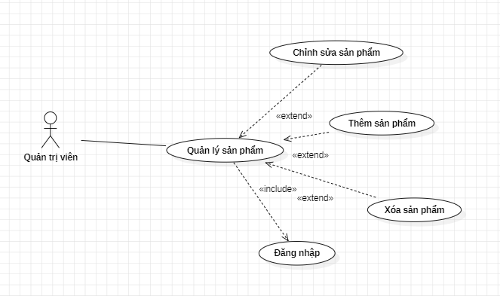

Hình 3-4: Usecase quản lý giỏ hàng

Bảng 3‑. Mô tả use-case quản lý giỏ hàng

|  |  |
| --- | --- |
| Tên Use case | Quản lý giỏ hàng |
| Actor | Khách hàng |
| Mô tả | Khách hàng xem danh sách sách trong giỏ hàng và thực hiện các chức năng: Thêm sản phẩm, chỉnh sửa giỏ hàng, xem giỏ hàng. |
| Pre-conditions |  |
| Post-conditions | Success:  Fail: |
| Luồng sự kiện chính | Khách hàng chọn chức năng Quản lý Giỏ hàng.  Hệ thống hiển thị màn hình Giỏ hàng  Extend Use Case Chỉnh sửa sản phẩm  Extend Use Case Xóa sản phẩm  Extend Use Case Thêm sản phẩm  Include Use Case Đăng nhập |
| Luồng sự kiện phụ | Khách hàng nhấn chuyển một trang khác  Màn hình sẽ di chuyển đến một trang khác |
| <Extend Use Case>  Chỉnh sửa giỏ hàng | **Khách hàng**  Actor chọn một sản phẩm trong danh sách giỏ hàng.  Actor nhấn nút "Sửa" để thay đổi số lượng sản phẩm hoặc nhấn nút "Xóa".  Hệ thống kiểm tra thông tin chỉnh sửa.  Nếu hợp lệ, cập nhật giỏ hàng trong CSDL.  Hệ thống hiển thị giỏ hàng đã cập nhật.  Actor nhấn nút "Thoát" để rời màn hình.Hủy màn hình cập nhật Quản lý thông tin khách hàng.  **Rẽ nhánh 1:**  2.1. Actor không chọn sản phẩm nào.  3.1. Hiển thị thông báo "Vui lòng chọn sản phẩm để chỉnh sửa."  **Rẽ nhánh 2:**  4.1. Số lượng sản phẩm vượt quá số lượng trong kho.  5.1. Hiển thị thông báo "Không đủ hàng." và quay lại bước 2.  **Rẽ nhánh 3:**  4.2. Kiểm tra thông tin khách hàng hợp lệ.  4.3. Cập nhật CSDL. |
| <Extend Use Case>  Thêm sản phẩm | Khách hàng  Actor chọn một sản phẩm.  Actor nhập số lượng sản phẩm muốn thêm.  Actor nhấn nút "Thêm vào giỏ hàng".  Hệ thống kiểm tra số lượng và thông tin sản phẩm.  Nếu hợp lệ, cập nhật sản phẩm vào giỏ hàng trong CSDL.  Hệ thống hiển thị giỏ hàng mới cập nhật.  Actor nhấn nút "Thoát" để rời màn hình.  Rẽ nhánh 1: 2.1. Actor không nhập số lượng. 3.1. Hiển thị thông báo "Vui lòng nhập số lượng sản phẩm." và quay lại bước 2.  Rẽ nhánh 2: 4.1. Sản phẩm đã có trong giỏ hàng. 5.1. Hiển thị thông báo "Sản phẩm đã tồn tại trong giỏ hàng."  Rẽ nhánh 3: 4.2. Số lượng sản phẩm không hợp lệ (nhập giá trị âm hoặc 0). 4.3. Hiển thị thông báo "Số lượng không hợp lệ." |
| <Extend Use Case>  Xóa sản phẩm | Khách hàng  Actor chọn một sản phẩm trong danh sách giỏ hàng.  Actor nhấn nút "Xóa" để loại bỏ sản phẩm khỏi giỏ hàng.  Hệ thống hiển thị thông báo xác nhận "Bạn có chắc muốn xóa sản phẩm này không?"  Actor xác nhận thao tác xóa.  Hệ thống thực hiện xóa sản phẩm khỏi giỏ hàng trong CSDL.  Hệ thống hiển thị giỏ hàng đã được cập nhật.  Actor có thể tiếp tục chỉnh sửa hoặc thoát khỏi màn hình giỏ hàng.  Rẽ nhánh 1:  2.1. Actor không chọn sản phẩm nào để xóa.  3.1. Hiển thị thông báo "Vui lòng chọn sản phẩm để xóa."  Rẽ nhánh 2:  4.1. Actor nhấn "Hủy" ở bước xác nhận xóa.  4.2. Hệ thống quay lại màn hình giỏ hàng và không thay đổi dữ liệu. |
| <Include Use Case>  Đăng nhập | Khách hàng  Actor nhập thông tin vào form đăng nhập  Actor nhấn nút "Đăng nhập"  Hệ thống kiểm tra thông tin đăng nhập  Nếu hợp lệ, chuyển đến màn hình giỏ hàng  Nếu thông tin không hợp lệ, hiển thị thông báo lỗi "Thông tin đăng nhập không đúng" |

#### 3.2.1.2 Use case quản lý sản phẩm của quản trị viên

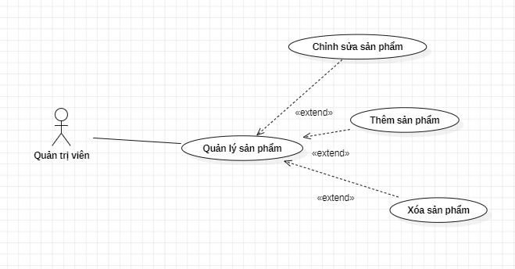

Hình 2-5: Usecase quản lý sản phẩm của quản trị viên

Bảng 2‑. Mô tả use-case quản lý sản phẩm của quản trị viên

|  |  |
| --- | --- |
| Tên Use case | Quản lý sản phẩm |
| Actor | Quản trị viên |
| Mô tả | Quản trị viên xem danh sách sản phẩm và thực hiện các chức năng: Thêm sản phẩm, chỉnh sửa sản phẩm, xóa sản phẩm. |
| Pre-conditions |  |
| Post-conditions | Success:  Fail: |
| Luồng sự kiện chính | Quản trị viên chọn chức năng Quản lý sản phẩm.  Hệ thống hiển thị màn hình quản lý danh sách sản phẩm  Extend Use Case Xóa sản phẩm  Extend Use Case Chỉnh sửa sản phẩm  Extend Use Case Thêm sản phẩm |
| Luồng sự kiện phụ | Quản trị viên nhấn chuyển một trang khác  Màn hình sẽ di chuyển đến một trang khác |
| <Extend Use Case>  Chỉnh sửa sản phẩm | **Quản trị viên**  Actor chọn một sản phẩm trong danh sách sản phẩm .  Actor nhấn nút "Sửa" để thay đổi thông tin sản phẩm  Hệ thống kiểm tra thông tin chỉnh sửa.  Nếu hợp lệ, cập nhật thông tin sản phẩm trong CSDL.  Hệ thống hiển thị danh sách sản phẩm đã cập nhật.  Actor nhấn nút "Thoát" để rời màn hình.  Hủy màn hình cập nhật Quản lý thông tin khách hàng.  **Rẽ nhánh 1:**  2.1. Actor không chọn sản phẩm nào.  3.1. Hiển thị thông báo "Vui lòng chọn sản phẩm để chỉnh sửa."  **Rẽ nhánh 2:**  4.1. Các thông tin nhập vào không hợp lệ.  5.1. Hiển thị thông báo "Thông tin nhập vào không hợp lệ." và quay lại bước 2.  **Rẽ nhánh 3:**  4.2. Kiểm tra thông tin sản phẩm hợp lệ.  4.3. Cập nhật CSDL. |
| <Extend Use Case>  Thêm sản phẩm | Quản trị viên  Actor nhập thông tin sản phẩm vào form thêm sản phẩm  Actor nhấn nút "Thêm sản phẩm".  Hệ thống kiểm tra thông tin sản phẩm .  Nếu hợp lệ, cập nhật sản phẩm vào CSDL.  Hệ thống hiển thị danh sách sản phẩm mới cập nhật  Actor nhấn nút "Thoát" để rời màn hình.  Rẽ nhánh 1: 2.1. Actor không nhập đầy đủ thông tin sản phẩm . 3.1. Hiển thị thông báo "Vui lòng nhập đầy đủ thông tin sản phẩm." và quay lại bước 2.  Rẽ nhánh 2: 4.1. Sản phẩm đã có trong giỏ hàng. 5.1. Hiển thị thông báo "Sản phẩm đã tồn tại trong giỏ hàng."  Rẽ nhánh 3: 4.2. Thông tin nhập vào không hợp lệ (như giá âm hoặc tiêu đề rỗng). 4.3. Hiển thị thông báo "Thông tin sản phẩm không hợp lệ." |
| <Extend Use Case>  Xóa sản phẩm | Quản trị viên  Actor chọn một sản phẩm trong danh sách sản phẩm.  Actor nhấn nút "Xóa" để thực hiện thao tác xóa sản phẩm.  Hệ thống hiển thị thông báo xác nhận "Bạn có chắc muốn xóa sản phẩm này không?"  Actor xác nhận thao tác xóa.  Hệ thống kiểm tra ràng buộc liên quan.  Nếu hợp lệ, hệ thống xóa sản phẩm khỏi CSDL.  Hệ thống hiển thị danh sách sản phẩm đã được cập nhật.  Actor nhấn nút "Thoát" để rời màn hình.  Rẽ nhánh 1:  2.1. Actor không chọn sản phẩm nào để xóa.  3.1. Hiển thị thông báo "Vui lòng chọn sản phẩm để xóa."  Rẽ nhánh 2:  4.1. Actor nhấn "Hủy" ở bước xác nhận xóa.  4.2. Hệ thống quay lại màn hình danh sách sản phẩm và không thay đổi dữ liệu.  Rẽ nhánh 3:  5.1. Sản phẩm đang liên kết với đơn hàng hoặc dữ liệu khác.  5.2. Hiển thị thông báo “Không thể xóa sản phẩm do đang được sử dụng.” |

#### 3.2.1.3 Use case tìm kiếm sản phẩm

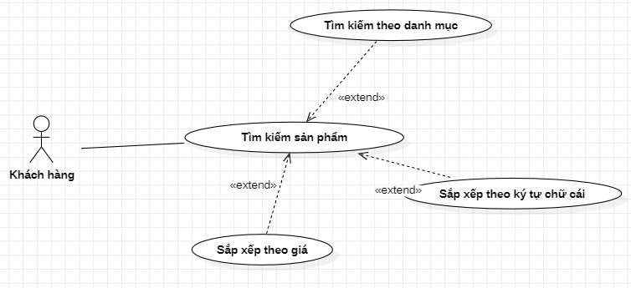

Hình 2-6: Usecase tìm kiếm sản phẩm

Bảng 2‑. Mô tả use-case tìm kiếm sản phẩm

|  |  |
| --- | --- |
| Tên Use case | Tìm kiếm sản phẩm |
| Actor | Khách hàng |
| Mô tả | Khách hàng tìm kiếm và lọc danh sách sản phẩm theo các tiêu chí như từ khóa, danh mục, giá và thứ tự chữ cái |
| Pre-conditions |  |
| Post-conditions | Success:  Fail: |
| Luồng sự kiện chính | Khách hàng chọn chức năng “Tìm kiếm sản phẩm”.  Hệ thống hiển thị giao diện tìm kiếm với các tùy chọn lọc  Extend Use Case Tìm kiếm theo danh mục  Extend Use Case Sắp xếp theo ký tự chữ cái  Extend Use Case Sắp xếp theo giá |
| Luồng sự kiện phụ | Khách hàng thực hiện chức năng khác, hệ thống sẽ chuyển sang giao diện tương ứng |
| <Extend Use Case>  Tìm kiếm theo danh mục | Khách hàng  Actor nhập từ khóa cần tìm  Actor nhấn nút “Tìm kiếm” Hệ thống hiển thị danh sách phù hợp với từ khóa  Nếu không có sách nào phù hợp, hiển thị thông báo "Không tìm thấy sản phẩm nào." |
| <Extend Use Case>  Sắp xếp theo ký tự chữ cái | Khách hàng  Actor chọn tùy chọn sắp xếp theo thứ tự A-Z hoặc Z-A  Hệ thống hiển thị danh sách sản phẩm được sắp xếp theo ký tự chữ cái đã chọn |
| <Extend Use Case>  Sắp xếp theo giá | Khách hàng  Actor chọn tùy chọn sắp xếp theo giá tăng dần hoặc giảm dần  Hệ thống hiển thị danh sách sản phẩm được sắp xếp theo mức giá đã chọn |

#### 3.2.1.4 Use case đăng ký

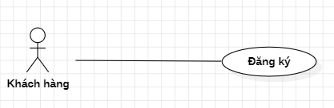

Hình 2-7: Usecase đăng ký

Bảng 2‑. Mô tả use-case đăng ký

|  |  |
| --- | --- |
| Tên Use case | Đăng ký |
| Actor | Khách hàng |
| Mô tả | Khách hàng thực hiện đăng ký tài khoản để sử dụng các chức năng của hệ thống như mua hàng, đánh giá sản phẩm, quản lý đơn hàng |
| Pre-conditions |  |
| Post-conditions | Success: Tài khoản được tạo thành công, khách hàng có thể đăng nhập hệ thống  Fail: |
| Luồng sự kiện chính | Khách hàng chọn chức năng “Đăng ký”  Hệ thống hiển thị form đăng ký  Khách hàng nhập thông tin  Khách hàng nhấn nút “Đăng ký”  Hệ thống kiểm tra tính hợp lệ của thông tin đã nhập  Nếu hợp lệ, hệ thống lưu thông tin khách hàng vào CSDL và hiển thị thông báo đăng ký thành công  Khách hàng được chuyển đến giao diện đăng nhập hoặc trang chủ |
| Luồng sự kiện phụ | Khách hàng nhấn hủy, hệ thống quay lại trang chủ hoặc trang trước đó  Khách hàng nhập thông tin sai định dạng, hệ thống hiển thị thông báo lỗi tương ứng  Khách hàng sử dụng số điện thoại đã tồn tại, hệ thống hiển thị thông báo "Số điện thoại đã được sử dụng" |

#### 3.2.1.5 Use case quản lý tài khoản

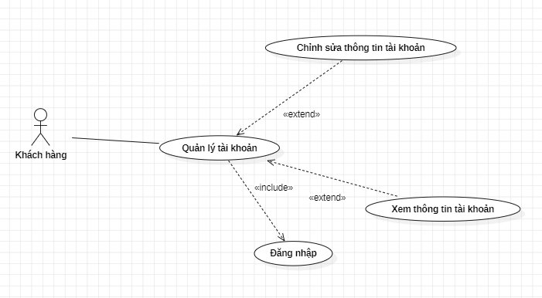

Hình 2-8: Usecase quản lý tài khoản

Bảng 2‑. Mô tả use-case quản lý tài khoản

|  |  |
| --- | --- |
| Tên Use case | Quản lý tài khoản |
| Actor | Khách hàng |
| Mô tả | Khách hàng có thể xem và chỉnh sửa thông tin tài khoản cá nhân của mình. |
| Pre-conditions |  |
| Post-conditions | Success:  Fail: |
| Luồng sự kiện chính | Khách hàng chọn chức năng “Quản lý tài khoản”.  Hệ thống hiển thị giao diện thông tin tài khoản cá nhân.  Extend Use Case Xem thông tin tài khoản  Extend Use Case Chỉnh sửa thông tin tài khoản  Include Use Case Đăng nhập |
| Luồng sự kiện phụ | Khách hàng chuyển sang chức năng khác, hệ thống sẽ điều hướng sang giao diện tương ứng. |
| <Extend Use Case>  Xem thông tin tài khoản | Khách hàng  Hệ thống hiển thị các thông tin như tên, số điện thoại, địa chỉ của khách hàng.  Khách hàng có thể thoát khỏi màn hình hoặc chọn chỉnh sửa thông tin. |
| <Extend Use Case>  Chỉnh sửa thông tin tài khoản | Khách hàng  Actor chọn nút "Chỉnh sửa" trên màn hình thông tin tài khoản  Actor cập nhật thông tin cần thay đổi  Actor nhấn nút "Lưu thay đổi" Hệ thống kiểm tra dữ liệu đầu vào  Nếu hợp lệ, cập nhật thông tin trong CSDL và hiển thị thông báo thành công  Nếu không hợp lệ, hiển thị thông báo lỗi tương ứng và yêu cầu nhập lại  Rẽ nhánh 1:  4.1. Actor để trống các trường bắt buộc  5.1. Hiển thị thông báo "Vui lòng nhập đầy đủ thông tin." Rẽ nhánh 2:  4.2. Dữ liệu đầu vào không hợp lệ  5.2. Hiển thị thông báo “Thông tin không hợp lệ.” |
| <Include Use Case>  Đăng nhập | Khách hàng  Actor nhập thông tin vào form đăng nhập  Actor nhấn nút "Đăng nhập"  Hệ thống kiểm tra thông tin đăng nhập  Nếu hợp lệ, chuyển đến giao diện quản lý tài khoản  Nếu không hợp lệ, hiển thị thông báo lỗi |

#### 3.2.1.6 Use case quản lý đơn hàng

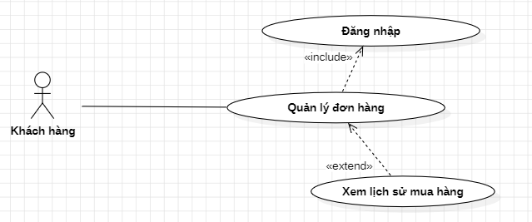

Hình 2-9: Usecase quản lý đơn hàng

Bảng 2‑. Mô tả use-case quản lý đơn hàng

|  |  |
| --- | --- |
| Tên Use case | Quản lý tài khoản |
| Actor | Khách hàng |
| Mô tả | Khách hàng xem danh sách các đơn hàng đã đặt và theo dõi tình trạng đơn hàng. |
| Pre-conditions |  |
| Post-conditions | Success:  Fail: |
| Luồng sự kiện chính | Khách hàng chọn chức năng “Quản lý đơn hàng”.  Hệ thống hiển thị danh sách đơn hàng của khách hàng.  Include Use Case Đăng nhập  Extend Use Case Xem lịch sử mua hàng |
| Luồng sự kiện phụ | Khách hàng chuyển sang chức năng khác, hệ thống sẽ điều hướng sang giao diện tương ứng. |
| <Include Use Case>  Đăng nhập | Khách hàng  Actor nhập thông tin vào form đăng nhập  Actor nhấn nút "Đăng nhập"  Hệ thống kiểm tra thông tin đăng nhập  Nếu hợp lệ, chuyển đến giao diện quản lý đơn hàng  Nếu không hợp lệ, hiển thị thông báo lỗi "Thông tin không đúng" |
| <Extend Use Case>  Xem lịch sử mua hàng | Khách hàng  Actor chọn đơn hàng cụ thể từ danh sách  Hệ thống hiển thị chi tiết đơn hàng bao gồm: sản phẩm, số lượng, giá, ngày đặt hàng, trạng thái giao hàng  Actor có thể quay lại danh sách đơn hàng hoặc tiếp tục thao tác khác |

#### 3.2.1.7 Use case xem chi tiết sản phẩm

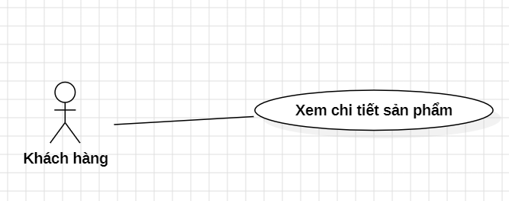

Hình 2-10: Usecase xem chi tiết sản phẩm

Bảng 2‑. Mô tả use-case xem chi tiết sản phẩm

|  |  |
| --- | --- |
| Tên Use case | Quản lý tài khoản |
| Actor | Khách hàng |
| Mô tả | Khách hàng xem thông tin chi tiết của một sản phẩm cụ thể bao gồm tên, mô tả, giá, hình ảnh và các thông số liên quan. |
| Pre-conditions |  |
| Post-conditions | Success:  Fail: |
| Luồng sự kiện chính | Khách hàng chọn một sản phẩm từ danh sách sản phẩm.  Hệ thống hiển thị trang thông tin chi tiết của sản phẩm đã chọn.  Khách hàng có thể xem tên sản phẩm, giá, mô tả, hình ảnh, đánh giá và các thông tin khác.  Khách hàng có thể quay lại danh sách sản phẩm hoặc thực hiện thao tác khác. |
| Luồng sự kiện phụ | Khách hàng chuyển sang chức năng khác, hệ thống sẽ điều hướng sang giao diện tương ứng. |

#### 3.2.1.8 Use case quản lý danh mục

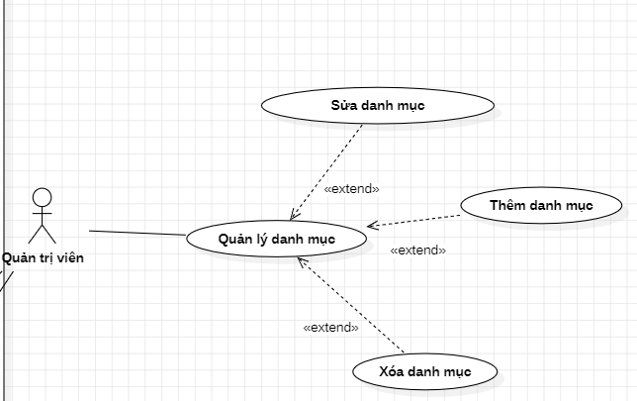

Hình 2-11: Usecase quản lý danh mục

Bảng 2‑. Mô tả use-case quản lý danh mục

|  |  |
| --- | --- |
| Tên Use case | Quản lý danh mục |
| Actor | Quản trị viên |
| Mô tả | Quản trị viên quản lý các danh mục sản phẩm bao gồm xem danh sách, thêm, sửa và xóa danh mục. |
| Pre-conditions |  |
| Post-conditions | Success:  Fail: |
| Luồng sự kiện chính | Quản trị viên chọn chức năng “Quản lý danh mục”.  Hệ thống hiển thị danh sách các danh mục hiện có.  Extend Use Case Thêm danh mục  Extend Use Case Sửa danh mục  Extend Use Case Xóa danh mục |
| Luồng sự kiện phụ | Quản trị viên chuyển sang chức năng khác, hệ thống sẽ điều hướng sang giao diện tương ứng. |
| <Extend Use Case>  Thêm danh mục | Quản trị viên  Actor nhập tên danh mục và các thông tin liên quan.  Actor nhấn nút “Thêm”.  Hệ thống kiểm tra thông tin.  Nếu hợp lệ, thêm danh mục vào CSDL.  Hệ thống hiển thị danh sách danh mục đã cập nhật.  Rẽ nhánh 1:  2.1. Actor không nhập tên danh mục.  3.1. Hiển thị thông báo "Vui lòng nhập tên danh mục." và quay lại bước 2.  Rẽ nhánh 2:  4.1. Tên danh mục đã tồn tại.  5.1. Hiển thị thông báo “Danh mục đã tồn tại.” |
| <Extend Use Case>  Sửa danh mục | Quản trị viên  Actor chọn một danh mục trong danh sách.  Actor nhấn nút “Sửa” và nhập thông tin mới.  Hệ thống kiểm tra thông tin chỉnh sửa.  Nếu hợp lệ, cập nhật danh mục trong CSDL.  Hệ thống hiển thị danh sách danh mục đã cập nhật.  Rẽ nhánh 1:  2.1. Actor không chọn danh mục nào.  3.1. Hiển thị thông báo "Vui lòng chọn danh mục để sửa."  Rẽ nhánh 2:  4.1. Tên danh mục mới đã tồn tại.  5.1. Hiển thị thông báo “Tên danh mục đã tồn tại.” |
| <Extend Use Case>  Xóa danh mục | Quản trị viên  Actor chọn một danh mục trong danh sách.  Actor nhấn nút “Xóa”.  Hệ thống hiển thị thông báo xác nhận.  Actor xác nhận thao tác xóa.  Hệ thống xóa danh mục khỏi CSDL.  Hệ thống hiển thị danh sách danh mục đã cập nhật.  Rẽ nhánh 1:  2.1. Actor không chọn danh mục nào.  3.1. Hiển thị thông báo "Vui lòng chọn danh mục để xóa."  Rẽ nhánh 2:  4.1. Actor nhấn “Hủy” ở bước xác nhận xóa.  4.2. Hệ thống quay lại danh sách danh mục và không thay đổi dữ liệu. |

#### 3.2.1.9 Use case quản lý tài khoản

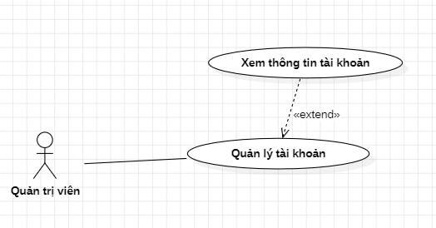

Hình 2-12: Usecase quản lý tài khoản

Bảng 2‑. Mô tả use-case quản lý tài khoản

|  |  |
| --- | --- |
| Tên Use case | Quản lý tài khoản |
| Actor | Quản trị viên |
| Mô tả | Quản trị viên quản lý danh sách tài khoản người dùng, bao gồm chức năng xem thông tin tài khoản |
| Pre-conditions |  |
| Post-conditions | Success: Hiển thị danh sách tài khoản và thông tin tài khoản chi tiết nếu được yêu cầu.  Fail: |
| Luồng sự kiện chính | Quản trị viên chọn chức năng “Quản lý tài khoản”.  Hệ thống hiển thị danh sách tài khoản người dùng.  Extend Use Case Xem thông tin tài khoản |
| Luồng sự kiện phụ | Quản trị viên chuyển sang chức năng khác, hệ thống điều hướng đến giao diện tương ứng. |
| <Extend Use Case>  Xem thông tin tài khoản | Quản trị viên  Actor chọn một tài khoản từ danh sách.  Actor nhấn nút “Xem chi tiết”.  Hệ thống hiển thị đầy đủ thông tin tài khoản bao gồm: Họ tên, ngày tạo tài khoản, trạng thái tài khoản,… |

#### 3.2.1.10 Use case xem đơn hàng

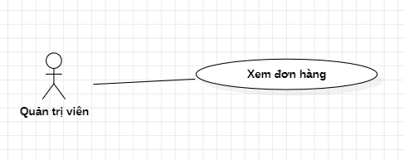

Hình 2-13: Usecase xem dơn hàng

Bảng 2‑. Mô tả use-case xem đơn hàng

|  |  |
| --- | --- |
| Tên Use case | Xem đơn hàng |
| Actor | Quản trị viên |
| Mô tả | Quản trị viên xem danh sách đơn hàng do khách hàng đã đặt và theo dõi chi tiết thông tin từng đơn. |
| Pre-conditions |  |
| Post-conditions | Success: Hiển thị danh sách đơn hàng và thông tin chi tiết nếu được yêu cầu.  Fail: |
| Luồng sự kiện chính | Quản trị viên chọn chức năng “Xem đơn hàng”.  Hệ thống hiển thị danh sách các đơn hàng từ khách hàng.  Quản trị viên có thể chọn một đơn hàng để xem chi tiết bao gồm: sản phẩm, số lượng, giá, trạng thái giao hàng, thông tin khách hàng.  Quản trị viên có thể quay lại danh sách hoặc thực hiện hành động khác. |
| Luồng sự kiện phụ | Quản trị viên chuyển sang chức năng khác, hệ thống điều hướng đến giao diện tương ứng. |

#### 3.2.1.11 Use case quản lý thanh toán

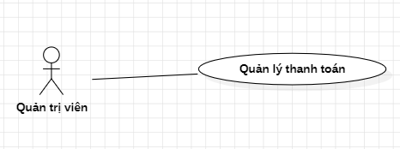

Hình 2-14: Usecase quản lý thanh toán

Bảng 2‑. Mô tả use-case quản lý thanh toán

|  |  |
| --- | --- |
| Tên Use case | Quản lý thanh toán |
| Actor | Quản trị viên |
| Mô tả | Quản trị viên theo dõi và quản lý các giao dịch thanh toán của khách hàng. |
| Pre-conditions |  |
| Post-conditions | Success: Hiển thị danh sách thanh toán và chi tiết giao dịch.  Fail: |
| Luồng sự kiện chính | Quản trị viên chọn chức năng “Quản lý thanh toán”.  Hệ thống hiển thị danh sách các giao dịch thanh toán từ khách hàng.  Quản trị viên có thể xem chi tiết từng giao dịch bao gồm: mã đơn hàng, phương thức thanh toán, số tiền, thời gian thanh toán và trạng thái.  Quản trị viên có thể tìm kiếm, lọc hoặc sắp xếp danh sách giao dịch theo tiêu chí mong muốn. |
| Luồng sự kiện phụ | Quản trị viên chuyển sang chức năng khác, hệ thống điều hướng đến giao diện tương ứng. |

#### 3.2.1.12 Use case quản lý bình luận đánh giá

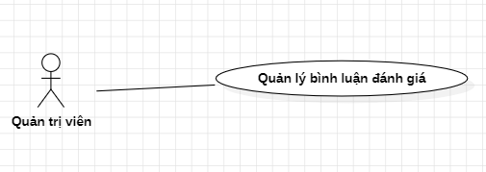

Hình 2-15: Usecase quản lý bình luận đánh giá

Bảng 2‑. Mô tả use-case quản lý bình luận đánh giá

|  |  |
| --- | --- |
| Tên Use case | Quản lý bình luận đánh giá |
| Actor | Quản trị viên |
| Mô tả | Quản trị viên xem và xóa các bình luận, đánh giá từ khách hàng trên sản phẩm. |
| Pre-conditions |  |
| Post-conditions | Success:  Fail: |
| Luồng sự kiện chính | Quản trị viên chọn chức năng “Quản lý bình luận đánh giá”.  Hệ thống hiển thị danh sách tất cả các bình luận và đánh giá từ khách hàng.  Quản trị viên có thể lọc, tìm kiếm theo sản phẩm hoặc người dùng.  Quản trị viên có thể xóa các bình luận không phù hợp.  Quản trị viên xác nhận thao tác và hệ thống thực hiện cập nhật. |
| Luồng sự kiện phụ | Quản trị viên chuyển sang chức năng khác, hệ thống điều hướng đến giao diện tương ứng. |

#### 3.2.1.13 Use case đăng ký

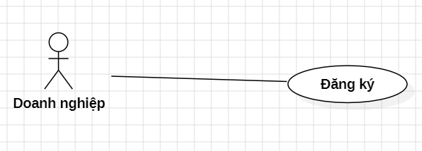

Hình 2-16: Usecase đăng ký

Bảng 2‑. Mô tả use-case đăng ký

|  |  |
| --- | --- |
| Tên Use case | Đăng ký |
| Actor | Doanh nghiệp |
| Mô tả | Doanh nghiệp thực hiện đăng ký tài khoản để sử dụng hệ thống. |
| Pre-conditions |  |
| Post-conditions | Success: Doanh nghiệp được tạo tài khoản mới và có thể đăng nhập vào hệ thống.  Fail: Hệ thống hiển thị thông báo lỗi nếu thông tin không hợp lệ hoặc đã tồn tại. |
| Luồng sự kiện chính | Doanh nghiệp chọn chức năng “Đăng ký”.  Hệ thống hiển thị form đăng ký.  Doanh nghiệp nhập đầy đủ thông tin yêu cầu.  Doanh nghiệp nhấn nút “Đăng ký”.  Hệ thống kiểm tra thông tin đăng ký.  Nếu hợp lệ, tạo tài khoản doanh nghiệp mới trong hệ thống.  Hệ thống hiển thị thông báo đăng ký thành công và chuyển đến giao diện chờ quản trị viên xét duyệt. |
| Luồng sự kiện phụ | Doanh nghiệp thoát khỏi giao diện đăng ký, hệ thống quay về trang chủ. |

#### 3.2.1.14 Use case quản lý đơn hàng

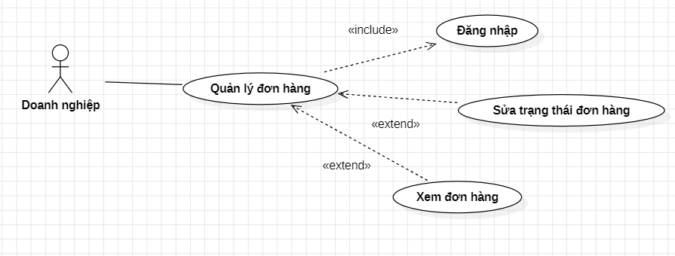

Hình 2-17: Usecase quản lý đơn hàng

Bảng 2‑. Mô tả use-case quản lý đơn hàng

|  |  |
| --- | --- |
| Tên Use case | Quản lý đơn hàng |
| Actor | Doanh nghiệp |
| Mô tả | Doanh nghiệp theo dõi, xử lý và cập nhật trạng thái các đơn hàng mà khách hàng đã đặt. |
| Pre-conditions |  |
| Post-conditions | Success:  Fail: |
| Luồng sự kiện chính | Doanh nghiệp chọn chức năng “Quản lý đơn hàng”.  Hệ thống hiển thị danh sách đơn hàng của doanh nghiệp.  Include Use Case Đăng nhập  Extend Use Case Xem đơn hàng  Extend Use Case Sửa trạng thái đơn hàng |
| Luồng sự kiện phụ | Doanh nghiệp thực hiện chức năng khác, hệ thống điều hướng sang giao diện tương ứng. |
| <Extend Use Case>  Xem đơn hàng | Doanh nghiệp  Actor chọn một đơn hàng cụ thể từ danh sách  Hệ thống hiển thị chi tiết đơn hàng  Actor có thể quay lại danh sách đơn hàng hoặc tiếp tục thao tác khác |
| <Extend Use Case>  Sửa trạng thái đơn hàng | Doanh nghiệp  Actor chọn một đơn hàng từ danh sách  Actor nhấn nút "Cập nhật trạng thái"  Hệ thống hiển thị các tùy chọn trạng thái đơn hàng  Actor chọn trạng thái mới và xác nhận  Hệ thống cập nhật trạng thái đơn hàng trong CSDL và hiển thị thông báo thành công |
| <Include Use Case>  Đăng nhập | Doanh nghiệp  Actor nhập thông tin vào form đăng nhập  Actor nhấn nút "Đăng nhập"  Hệ thống kiểm tra thông tin đăng nhập  Nếu hợp lệ, chuyển đến giao diện quản lý đơn hàng  Nếu không hợp lệ, hiển thị thông báo lỗi "Thông tin không đúng" |

#### 3.2.1.15 Use case quản lý kho

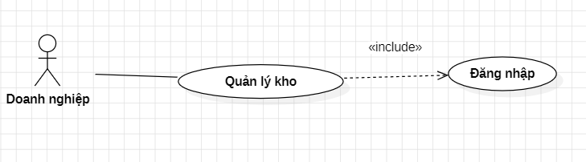

Hình 2-18: Usecase quản lý kho

Bảng 2‑. Mô tả use-case quản lý kho

|  |  |
| --- | --- |
| Tên Use case | Quản lý kho |
| Actor | Doanh nghiệp |
| Mô tả | Doanh nghiệp quản lý số lượng hàng tồn kho, kiểm tra thông tin sản phẩm trong kho, cập nhật số lượng hoặc tình trạng sản phẩm khi cần thiết. |
| Pre-conditions | Doanh nghiệp đã đăng nhập vào hệ thống. |
| Post-conditions | Success:  Fail: |
| Luồng sự kiện chính | Doanh nghiệp chọn chức năng “Quản lý kho”.  Hệ thống hiển thị danh sách sản phẩm trong kho cùng thông tin số lượng và tình trạng.  Include Use Case Đăng nhập |
| Luồng sự kiện phụ | Doanh nghiệp thực hiện chức năng khác, hệ thống điều hướng sang giao diện tương ứng. |
| <Include Use Case>  Đăng nhập | Doanh nghiệp  Actor nhập thông tin vào form đăng nhập  Actor nhấn nút "Đăng nhập"  Hệ thống kiểm tra thông tin đăng nhập  Nếu hợp lệ, chuyển đến giao diện quản lý kho  Nếu không hợp lệ, hiển thị thông báo lỗi "Thông tin không đúng" |

#### 3.2.1.16 Use case xem bình luận đánh giá

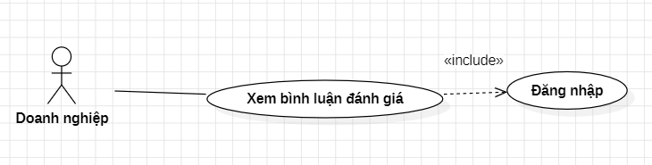

Hình 2-19: Usecase xem bình luận đánh giá

Bảng 2‑. Mô tả use-case xem bình luận đánh giá

|  |  |
| --- | --- |
| Tên Use case | Xem bình luận đánh giá |
| Actor | Doanh nghiệp |
| Mô tả | Doanh nghiệp xem các bình luận và đánh giá của khách hàng về sản phẩm của mình để theo dõi mức độ hài lòng và phản hồi người dùng. |
| Pre-conditions | Doanh nghiệp đã đăng nhập vào hệ thống. |
| Post-conditions | Success:  Fail: |
| Luồng sự kiện chính | Doanh nghiệp chọn chức năng “Xem bình luận đánh giá”.  Hệ thống hiển thị danh sách các bình luận và đánh giá của khách hàng theo từng sản phẩm.  Include Use Case Đăng nhập |
| Luồng sự kiện phụ | Doanh nghiệp thực hiện chức năng khác, hệ thống điều hướng sang giao diện tương ứng. |
| <Include Use Case>  Đăng nhập | Doanh nghiệp  Actor nhập thông tin vào form đăng nhập  Actor nhấn nút "Đăng nhập"  Hệ thống kiểm tra thông tin đăng nhập  Nếu hợp lệ, chuyển đến giao diện xem bình luận đánh giá  Nếu không hợp lệ, hiển thị thông báo lỗi "Thông tin không đúng" |

#### 3.2.1.17 Use case xem báo cáo doanh thu

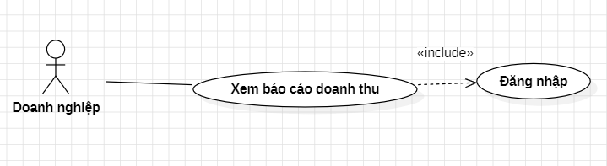

Hình 2-20: Usecase xem báo cáo doanh thu

Bảng 2‑. Mô tả use-case xem báo cáo doanh thu

|  |  |
| --- | --- |
| Tên Use case | Xem báo cáo doanh thu |
| Actor | Doanh nghiệp |
| Mô tả | Doanh nghiệp xem báo cáo doanh thu để đánh giá kết quả kinh doanh. |
| Pre-conditions | Doanh nghiệp đã đăng nhập vào hệ thống. |
| Post-conditions | Success:  Fail: |
| Luồng sự kiện chính | Doanh nghiệp chọn chức năng “Xem báo cáo doanh thu”.  Hệ thống hiển thị giao diện thống kê doanh thu với các loại báo cáo.  Include Use Case Đăng nhập |
| Luồng sự kiện phụ | Doanh nghiệp thực hiện chức năng khác, hệ thống điều hướng sang giao diện tương ứng. |
| <Include Use Case>  Đăng nhập | Doanh nghiệp  Actor nhập thông tin vào form đăng nhập  Actor nhấn nút "Đăng nhập"  Hệ thống kiểm tra thông tin đăng nhập  Nếu hợp lệ, chuyển đến giao diện xem báo cáo doanh thu  Nếu không hợp lệ, hiển thị thông báo lỗi "Thông tin không đúng" |

#### 3.2.1.18 Use case quản lý tài khoản

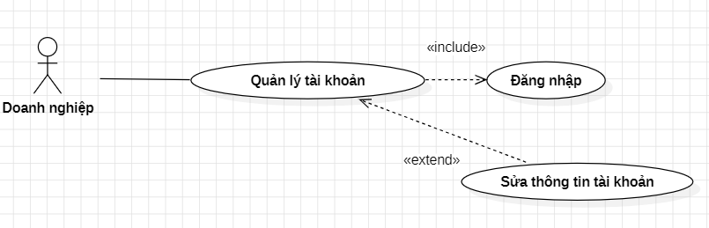

Hình 2-21: Usecase quản lý tài khoản

Bảng 2‑. Mô tả use-case quản lý tài khoản

|  |  |
| --- | --- |
| Tên Use case | Quản lý tài khoản |
| Actor | Doanh nghiệp |
| Mô tả | Doanh nghiệp xem và quản lý thông tin tài khoản doanh nghiệp đã đăng ký trên hệ thống. |
| Pre-conditions | Doanh nghiệp đã đăng nhập vào hệ thống. |
| Post-conditions | Success:  Fail: |
| Luồng sự kiện chính | Doanh nghiệp chọn chức năng “Quản lý tài khoản”.  Hệ thống hiển thị thông tin tài khoản doanh nghiệp.  Include Use Case Đăng nhập  Extend Use Case Sửa thông tin tài khoản |
| Luồng sự kiện phụ | Doanh nghiệp thực hiện chức năng khác, hệ thống điều hướng sang giao diện tương ứng. |
| <Include Use Case>  Đăng nhập | Doanh nghiệp  Actor nhập thông tin vào form đăng nhập  Actor nhấn nút "Đăng nhập"  Hệ thống kiểm tra thông tin đăng nhập  Nếu hợp lệ, chuyển đến giao diện quản lý tài khoản  Nếu không hợp lệ, hiển thị thông báo lỗi "Thông tin không đúng" |
| <Extend Use Case>  Sửa thông tin tài khoản | Doanh nghiệp  Actor nhấn vào nút "Sửa thông tin".  Actor thay đổi các trường thông tin cần cập nhật.  Actor nhấn nút "Lưu".  Hệ thống kiểm tra thông tin nhập.  Nếu hợp lệ, cập nhật thông tin trong hệ thống.  Hệ thống hiển thị thông báo "Cập nhật thành công". |

### 3.2.2 Sơ đồ tuần tự

#### 3.2.2.1 Quản lý giỏ hàng

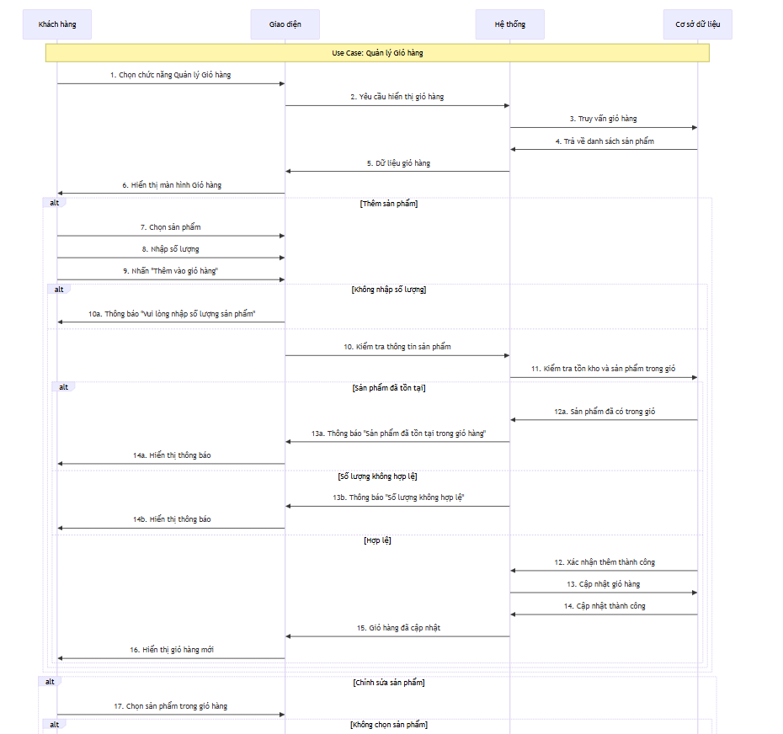

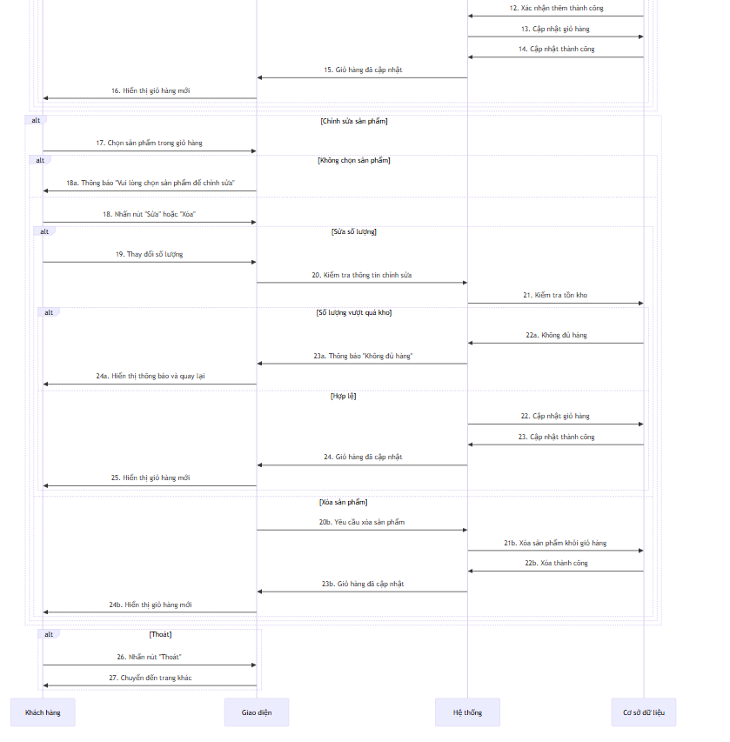

Hình 3-1: Sơ đồ tuần tự quản lý giỏ hàng

#### 3.2.2.2 Quản lý sản phẩm

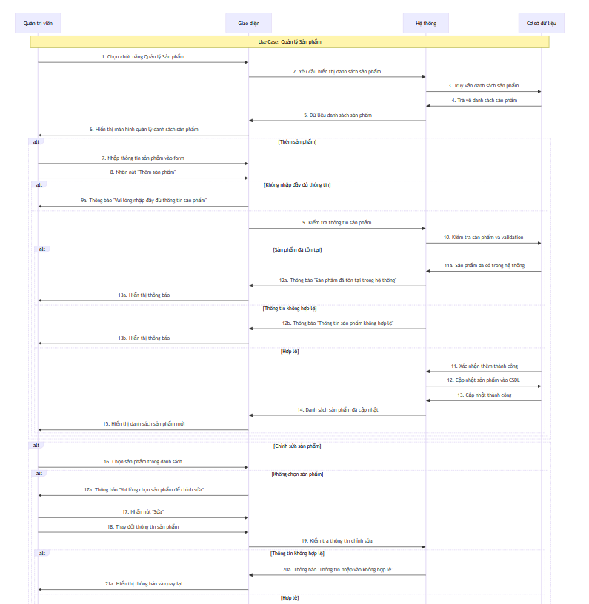

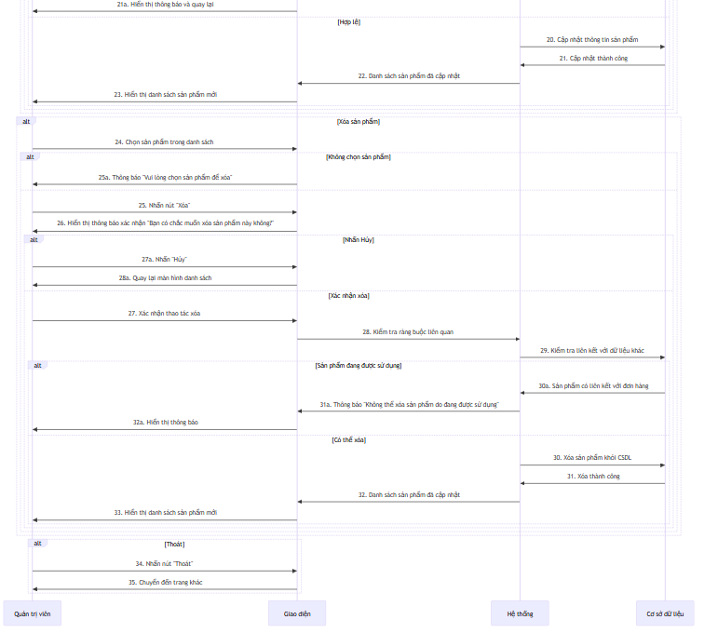

Hình 3-2: Sơ đồ tuần tự quản lý sản phẩm

#### 3.2.2.3 Tìm kiếm sản phẩm

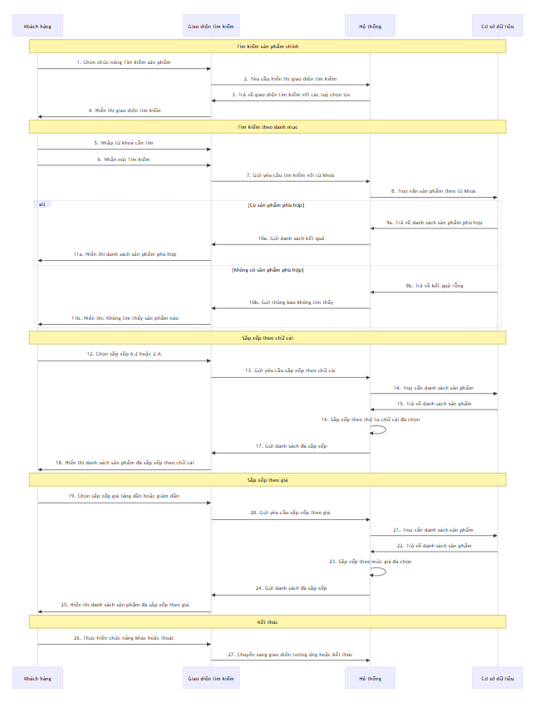

Hình 3-3: Sơ đồ tuần tự tìm kiếm sản phẩm

#### 3.2.2.4 Đăng ký tài khoản

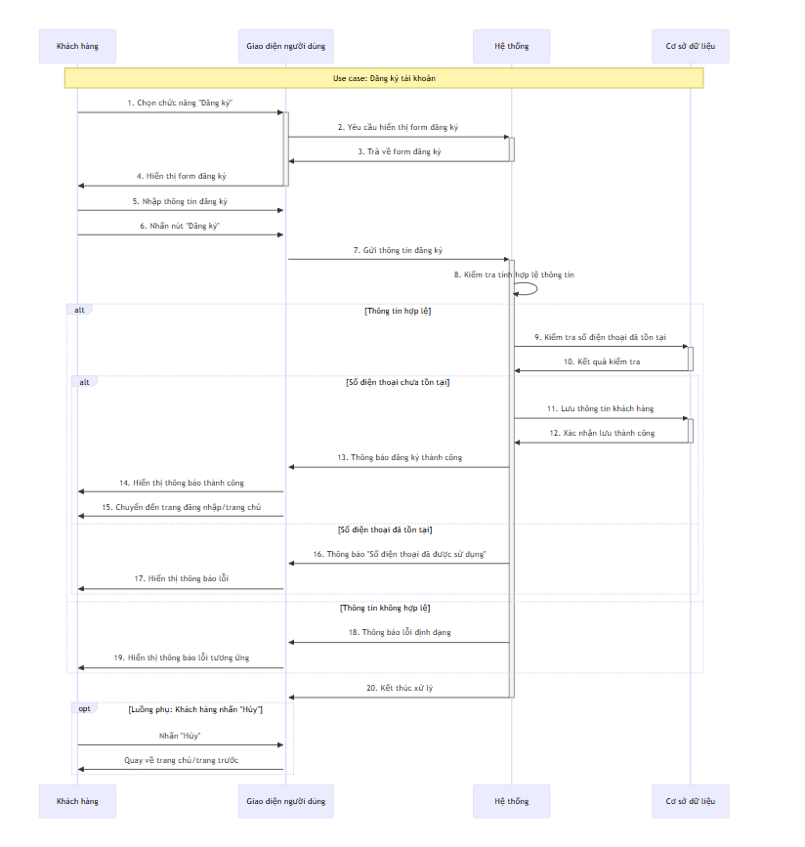

Hình 3-4: Sơ đồ tuần tự đăng ký tài khoản

#### 3.2.2.5 Quản lý tài khoản

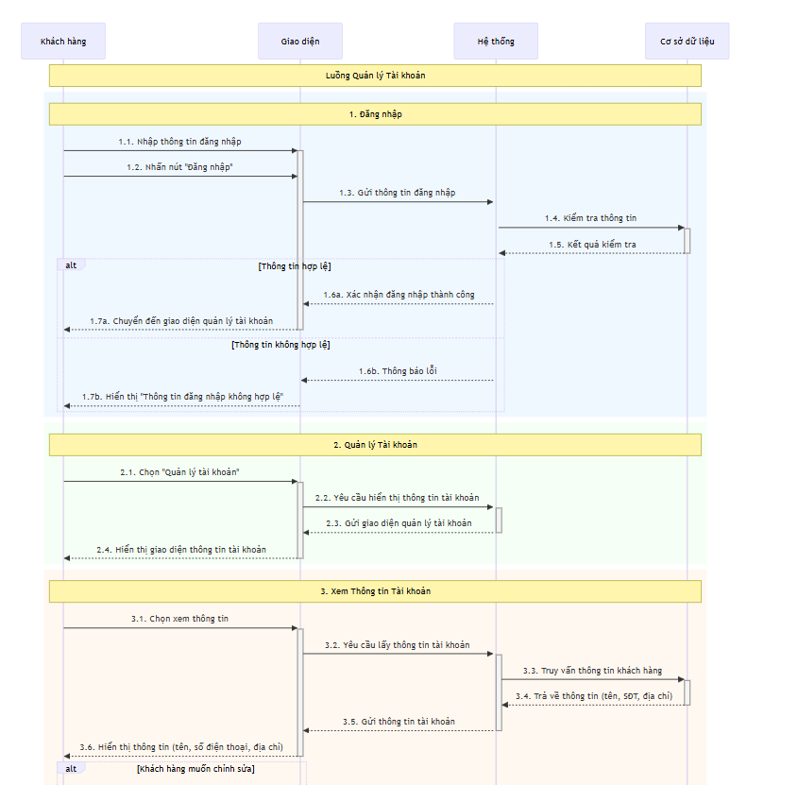

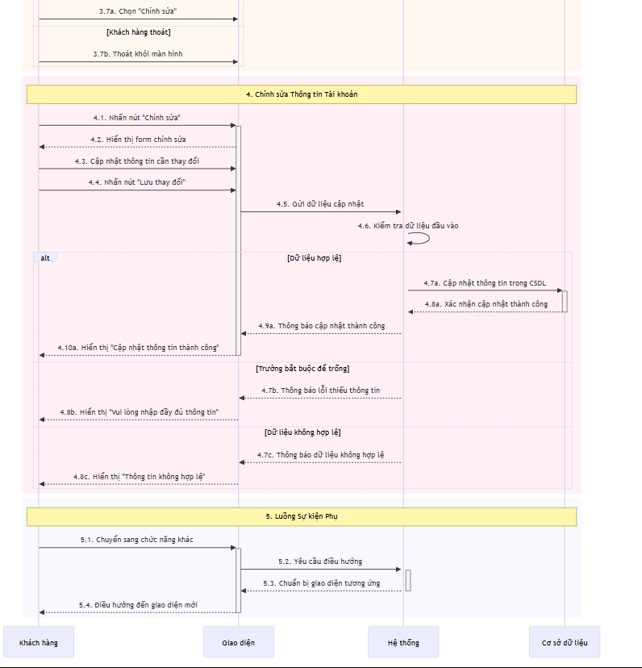

Hình 3-5: Sơ đồ tuần tự quản lý tài khoản

#### 3.2.2.6 Quản lý đơn hàng

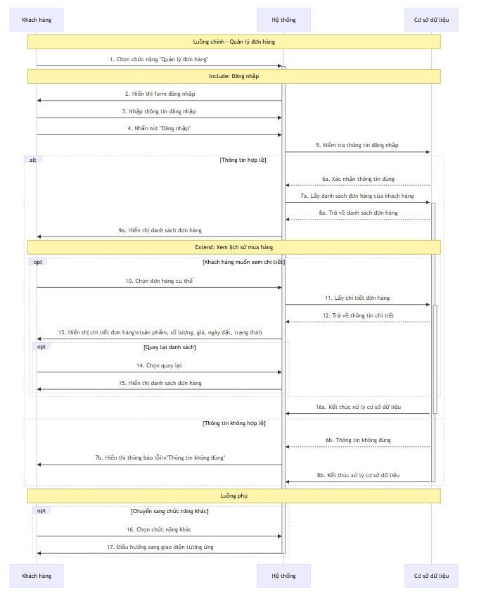

Hình 3-6: Sơ đồ tuần tự quản lý đơn hàng

#### 3.2.2.7 Xem chi tiết sản phẩm

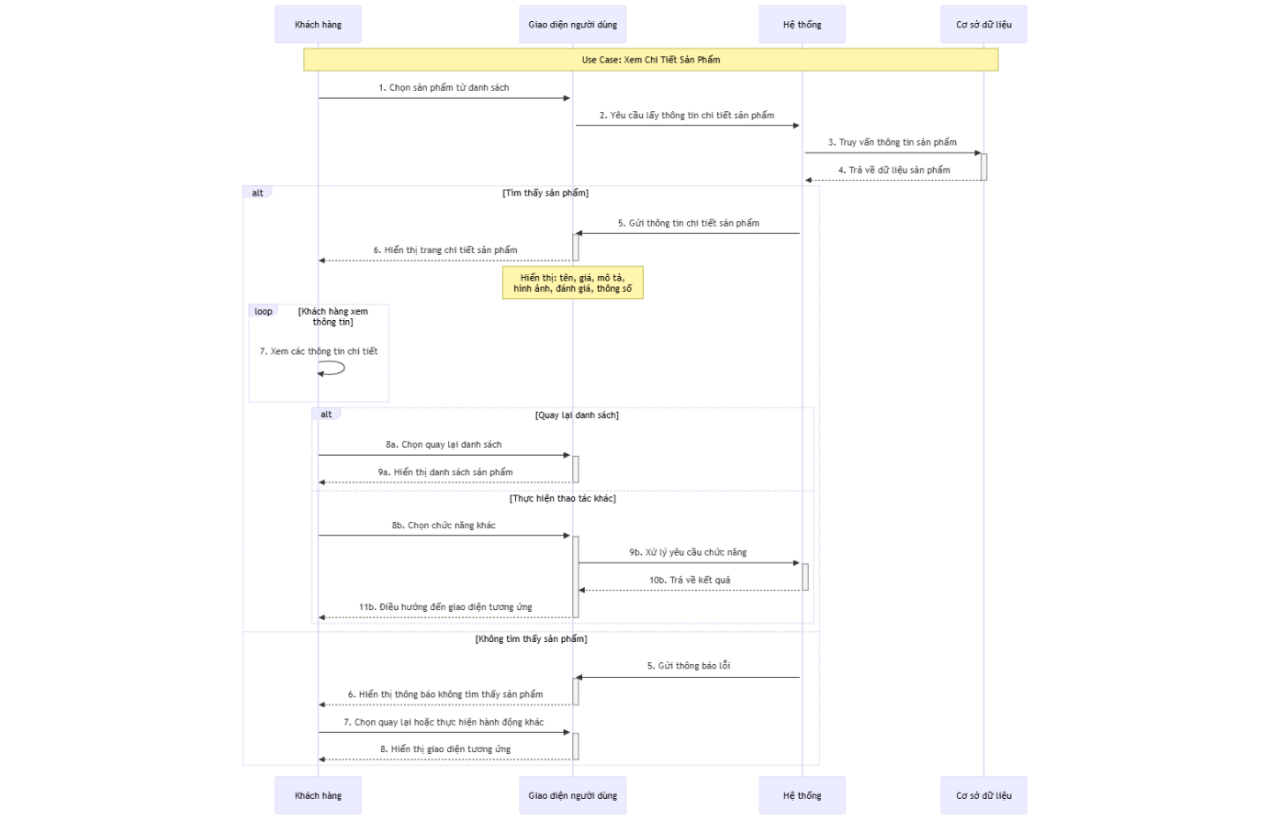

Hình 3-7: Sơ đồ tuần tự xem chi tiết sản phẩm

#### 3.2.2.8 Quản lý danh mục

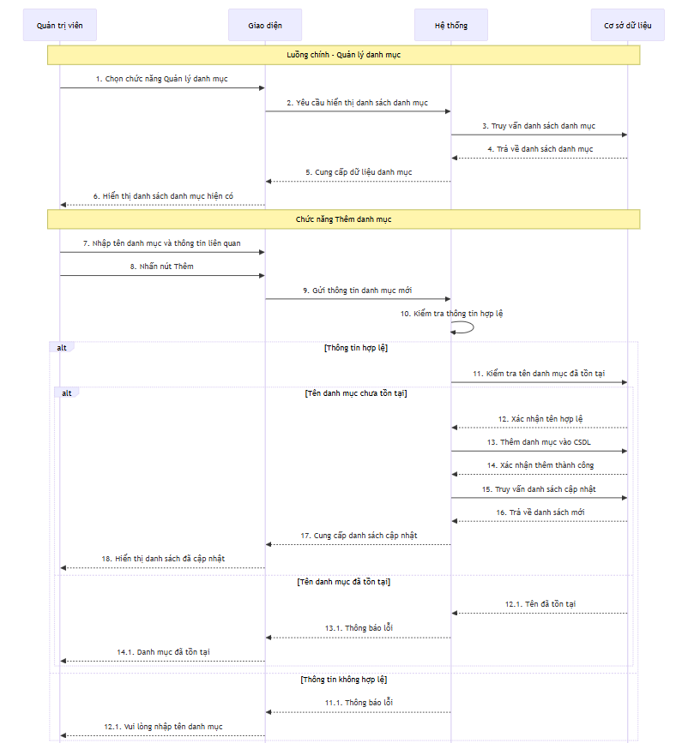

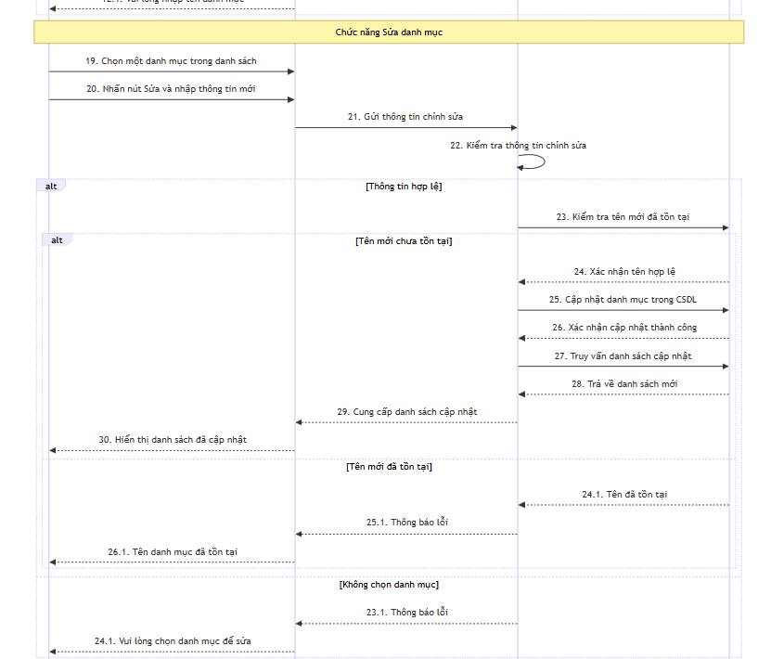

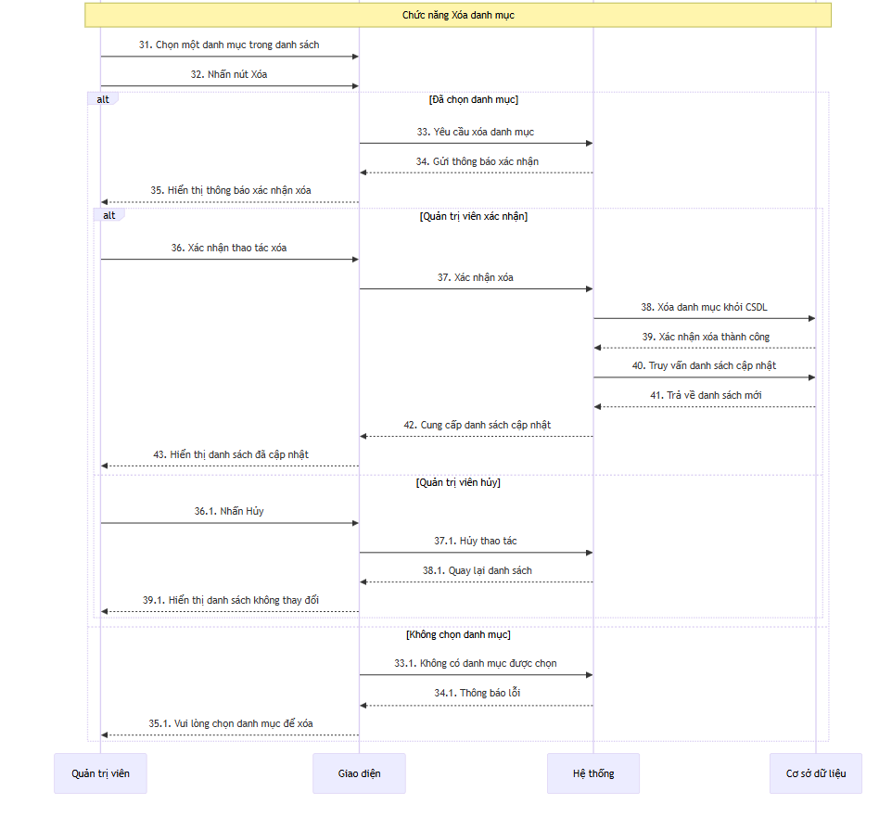

Hình 3-8: Sơ đồ tuần tự quản lý danh mục

#### 3.2.2.9 Quản lý tài khoản

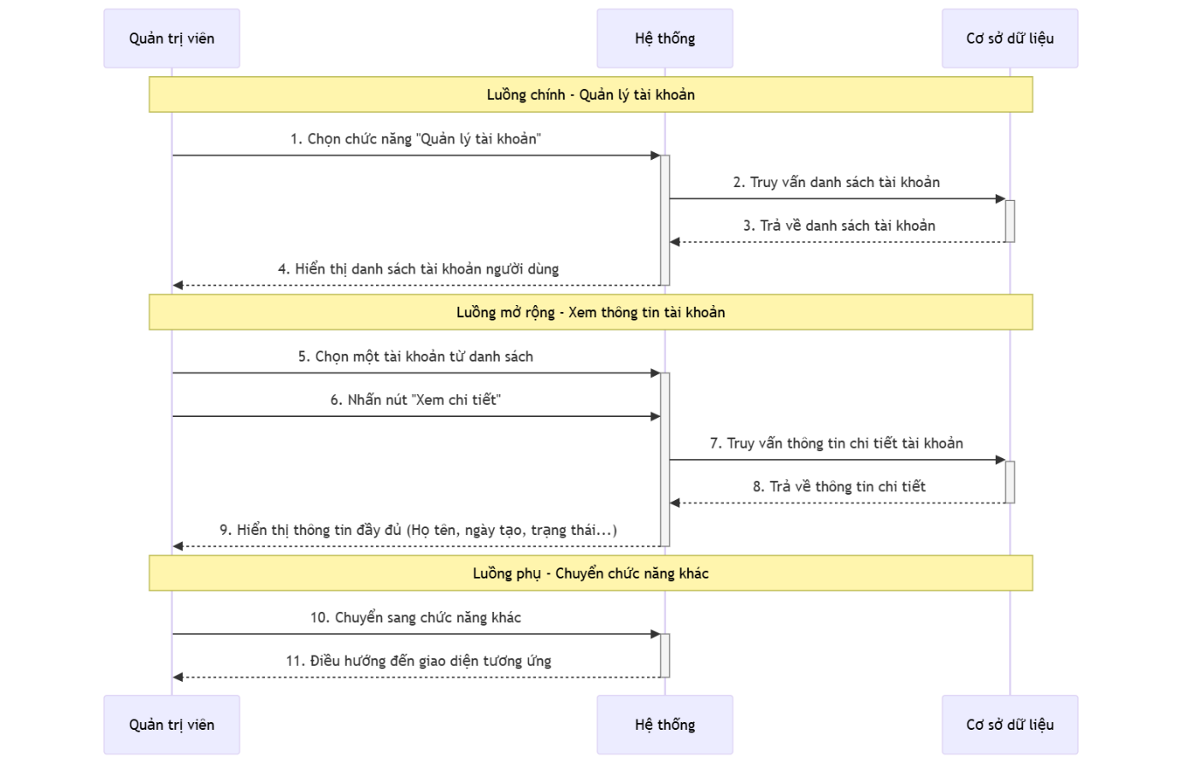

Hình 3-9: Sơ đồ tuần tự quản lý tài khoản

#### 3.2.2.10 Xem đơn hàng

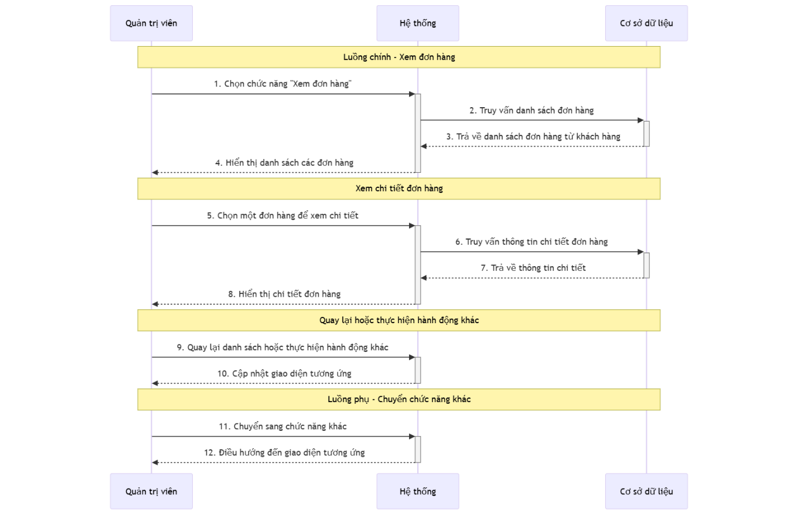

Hình 3-10: Sơ đồ tuần tự xem đơn hàng

#### 3.2.2.11 Quản lý thanh toán

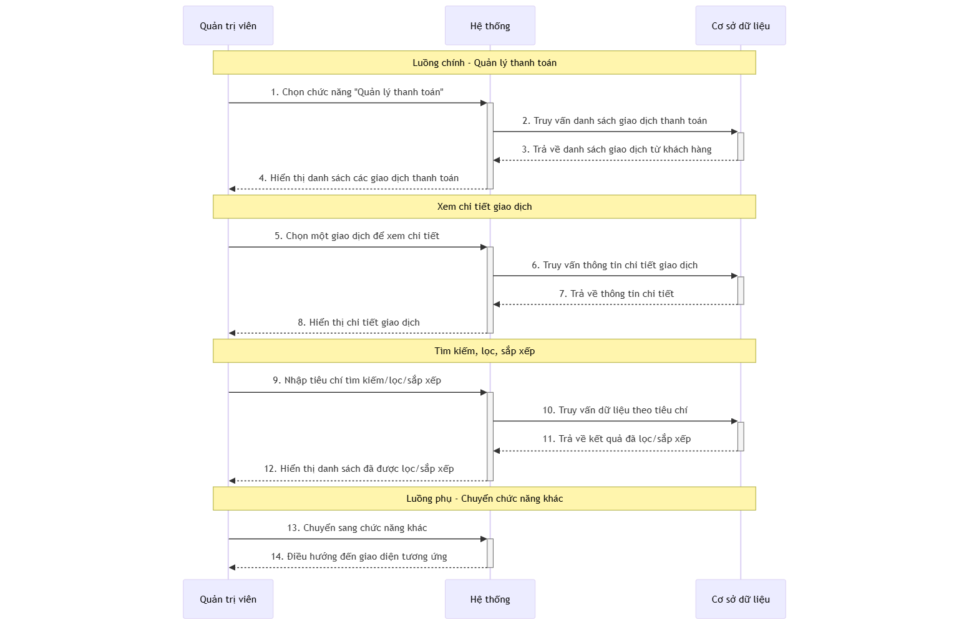

Hình 3-11: Sơ đồ tuần tự quản lý thanh toán

#### 3.2.2.12 Quản lý bình luận đánh giá

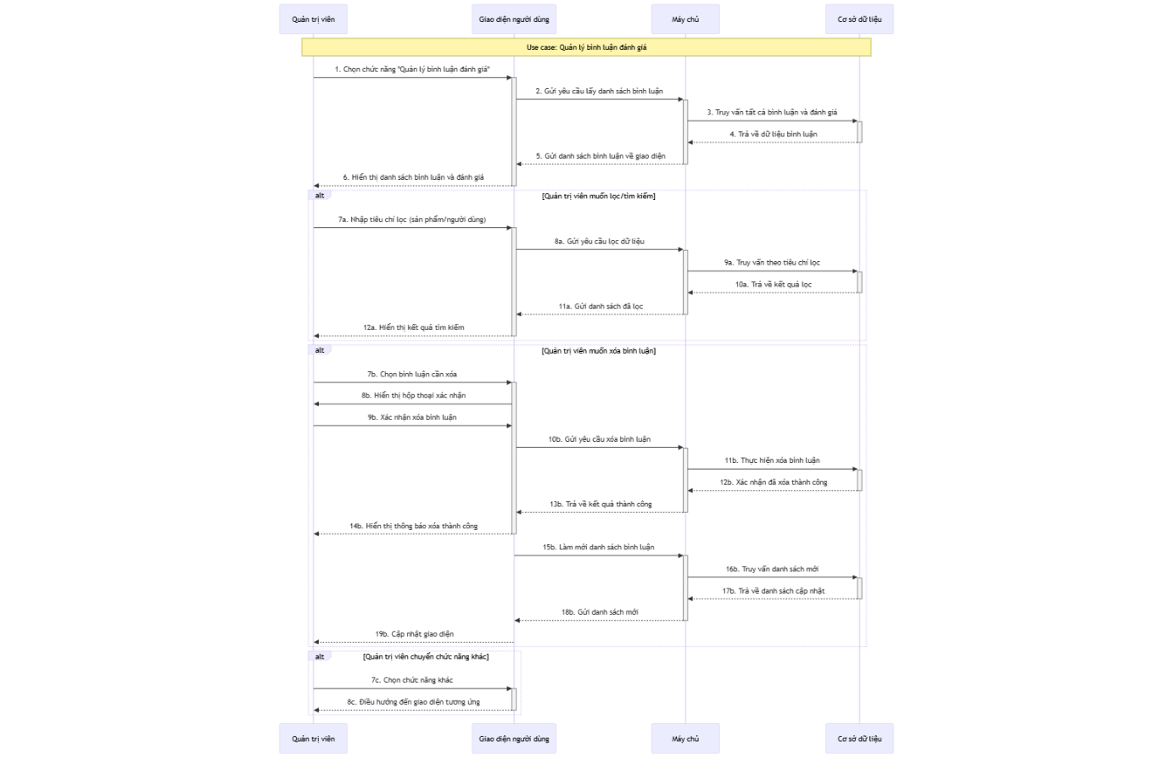

Hình 3-12: Sơ đồ tuần tự quản lý bình luận đánh giá

#### 3.2.2.13 Đăng ký

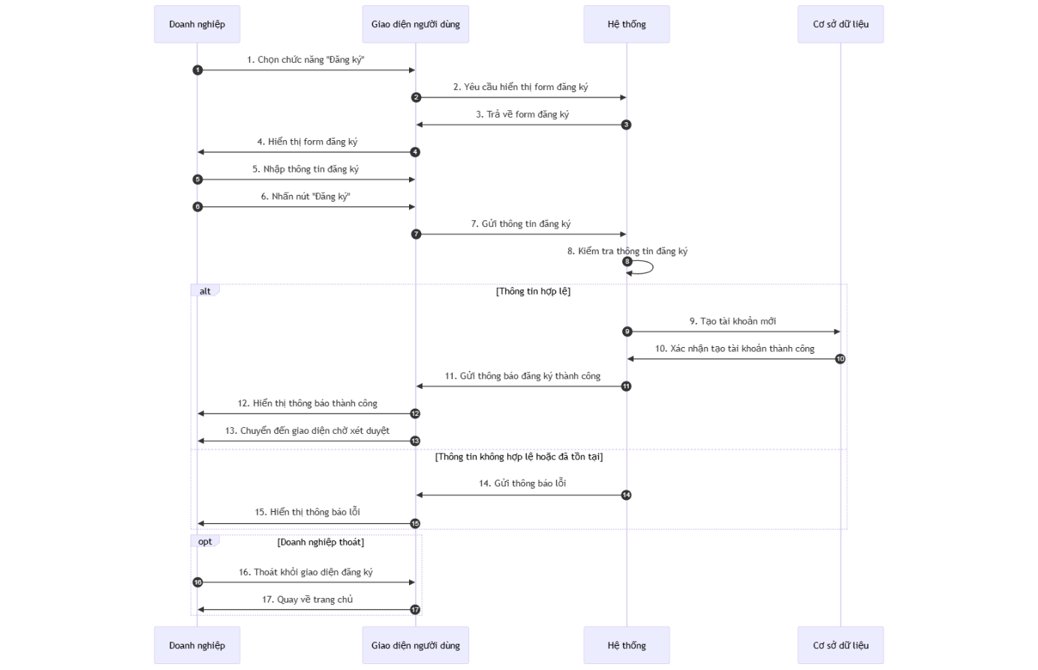

Hình 3-13: Sơ đồ tuần tự đăng ký

#### 3.2.2.14 Quản lý đơn hàng

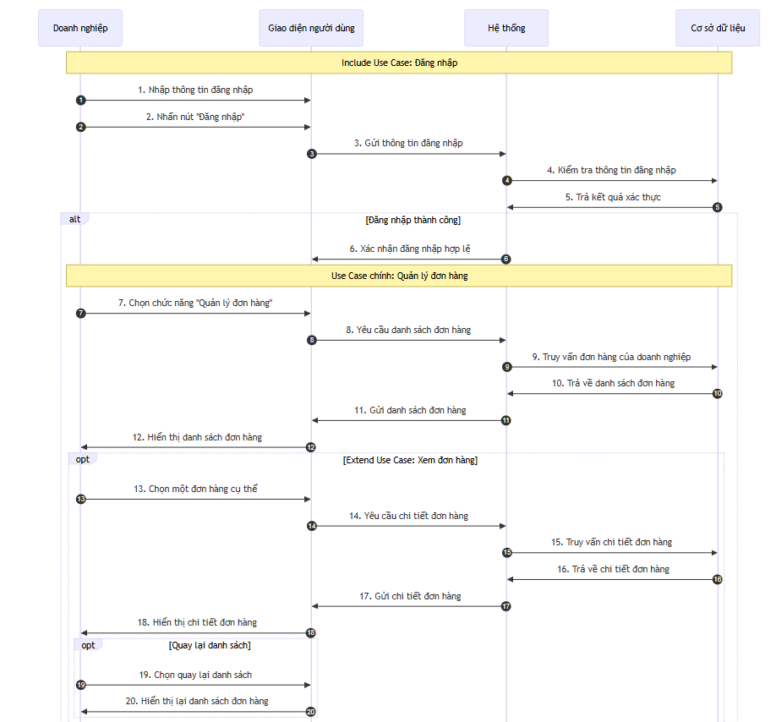

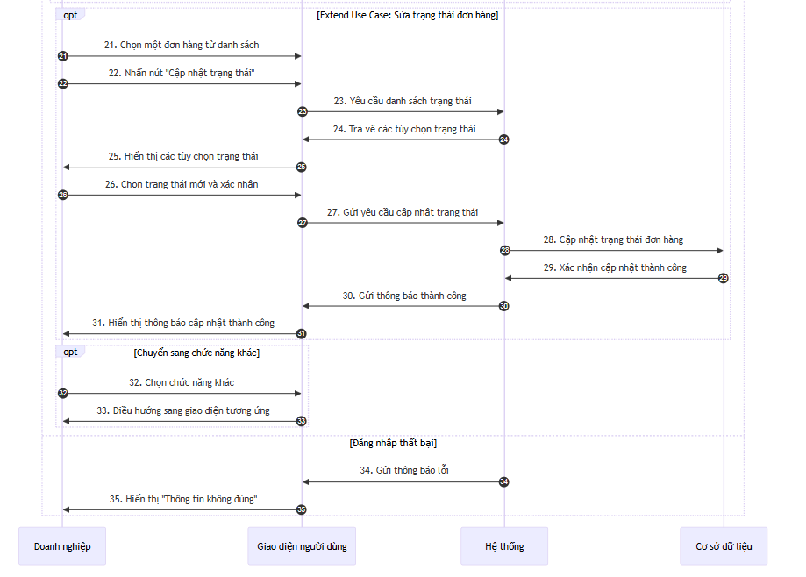

Hình 3-14: Sơ đồ tuần tự quản lý đơn hàng

#### 3.2.2.15 Quản lý kho

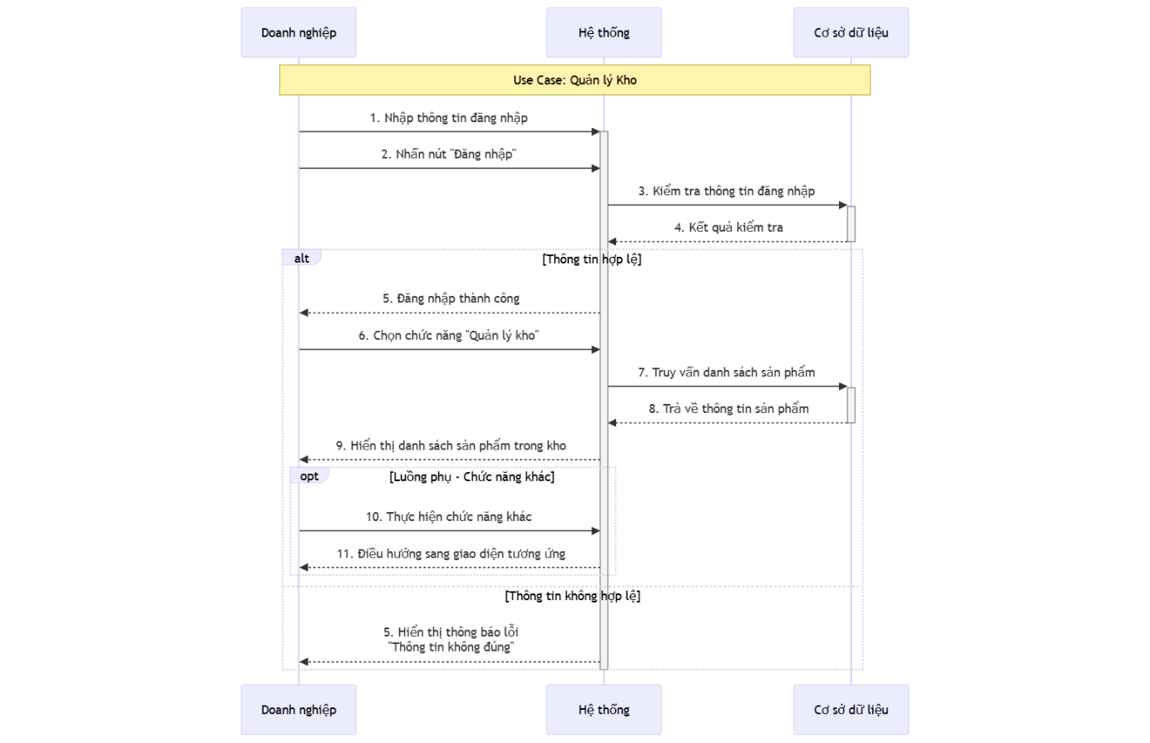

Hình 3-15: Sơ đồ tuần tự quản lý kho

#### 3.2.2.16 Xem bình luận đánh giá

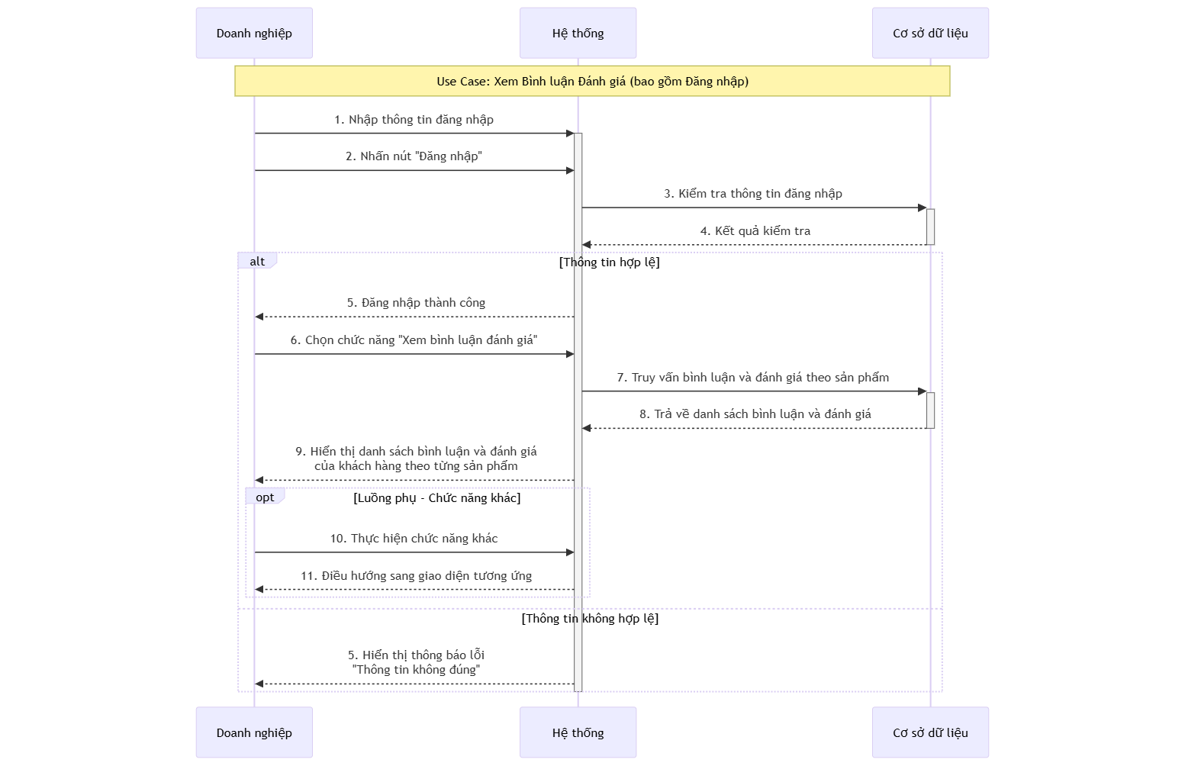

Hình 3-16: Sơ đồ tuần tự xem bình luận đánh giá

#### 3.2.2.17 Xem báo cáo doanh thu

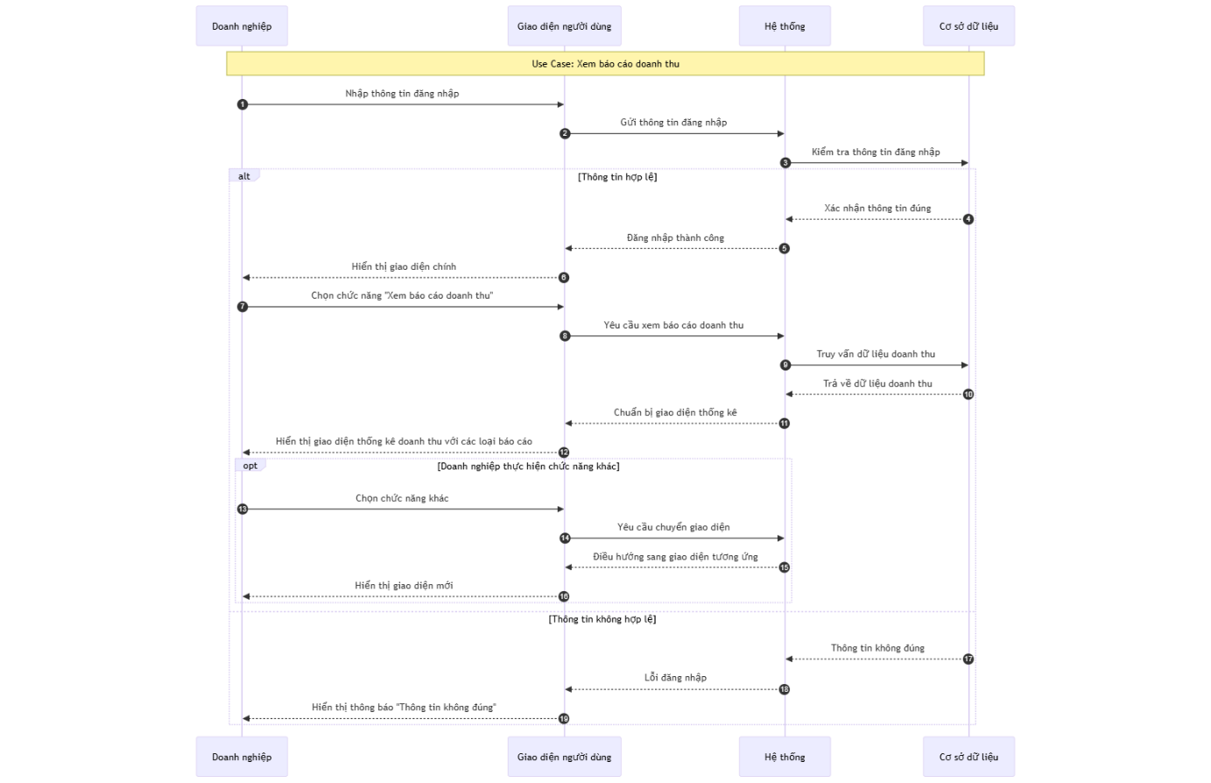

Hình 3-17: Sơ đồ tuần tự xem báo cáo doanh thu

#### 3.2.2.18 Quản lý tài khoản

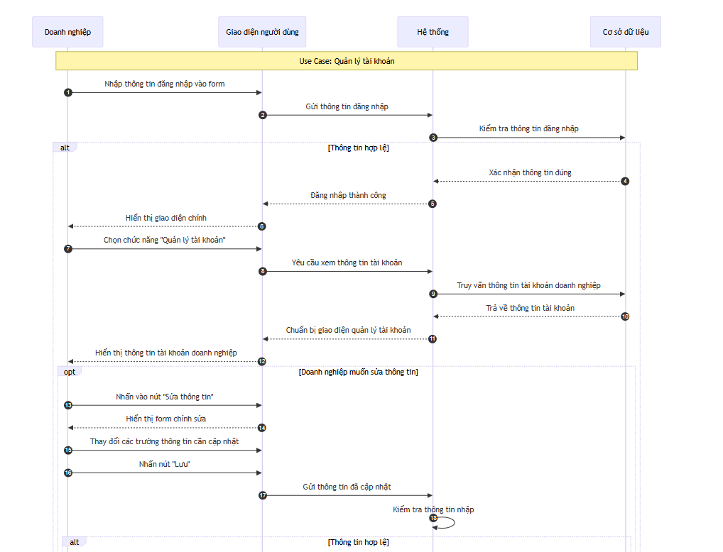

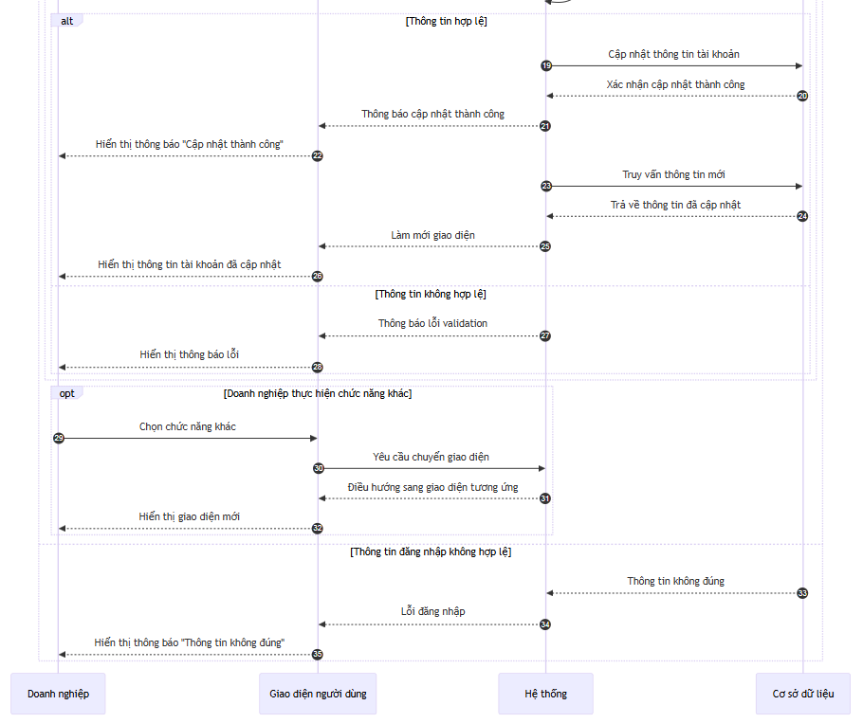

Hình 3-18: Sơ đồ tuần tự quản lý tài khoản

### 3.2.3 Sơ đồ hoạt động

#### 3.2.3.1 Quản lý giỏ hàng

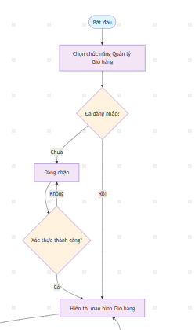

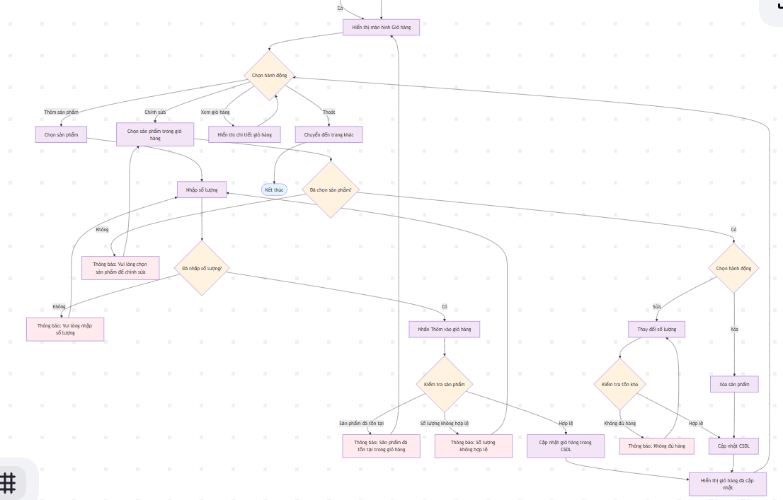

Hình 3-19: Sơ đồ hoạt động quản lý giỏ hàng

#### 3.2.3.2 Quản lý sản phẩm

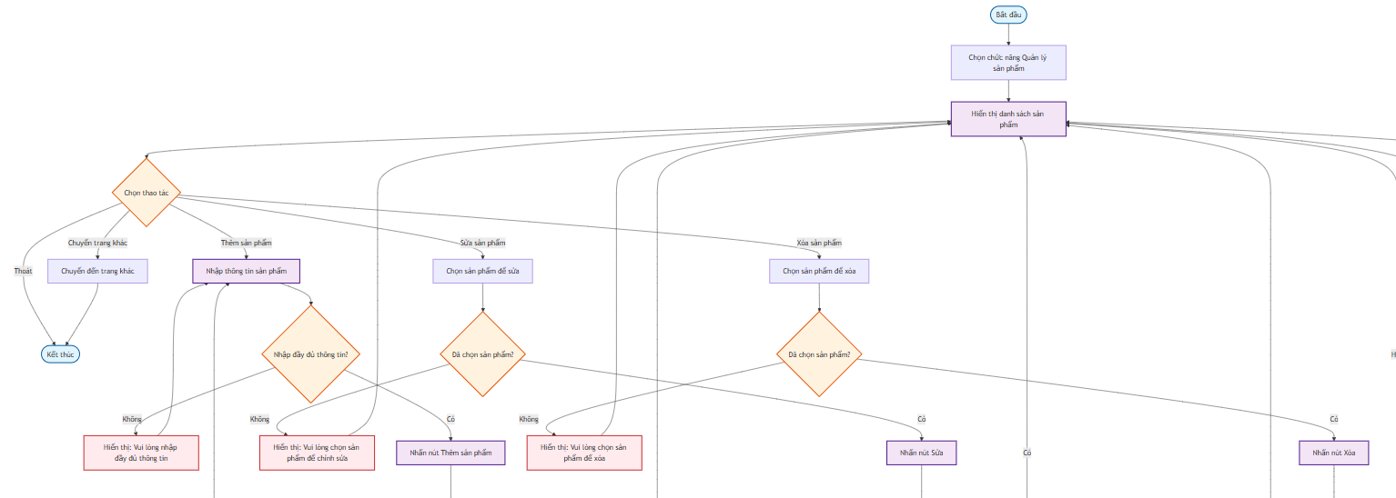

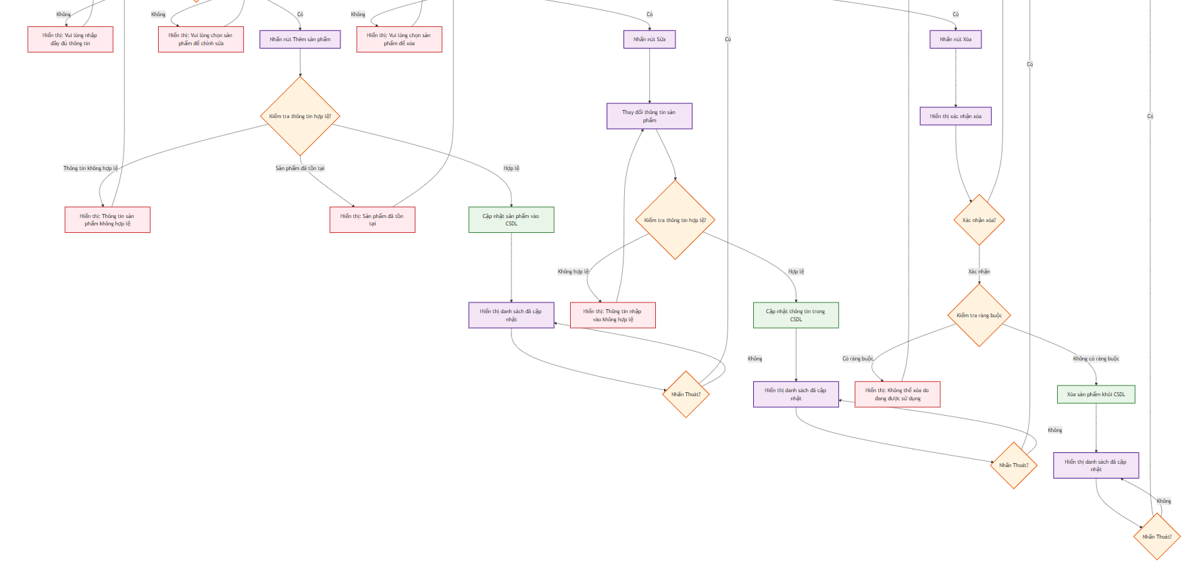

Hình 3-20: Sơ đồ hoạt động quản lý sản phẩm

#### 3.2.3.3 Tìm kiếm sản phẩm

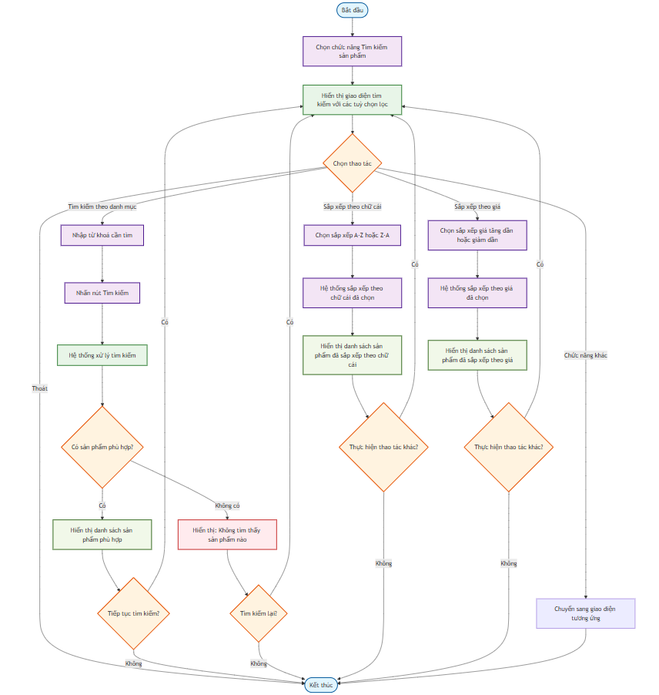

Hình 3-22: Sơ đồ hoạt động tìm kiếm sản phẩm

#### 3.2.3.4 Đăng ký tài khoản

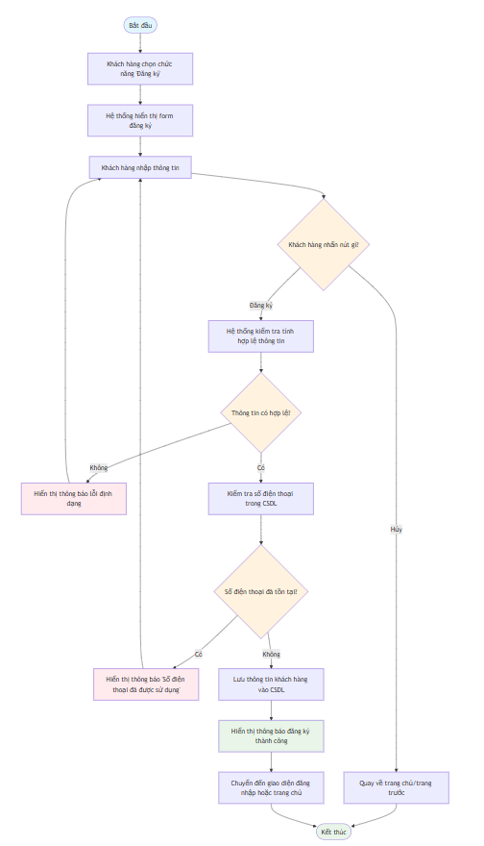

Hình 3-23: Sơ đồ hoạt động đăng ký tài khoản

#### 3.2.3.5 Quản lý tài khoản

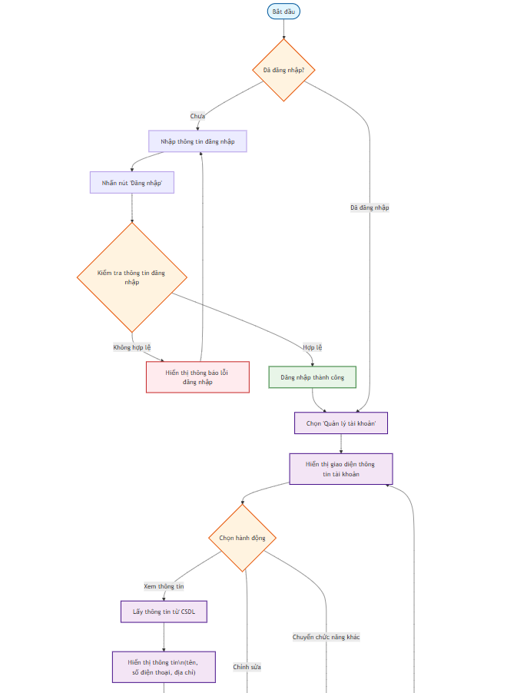

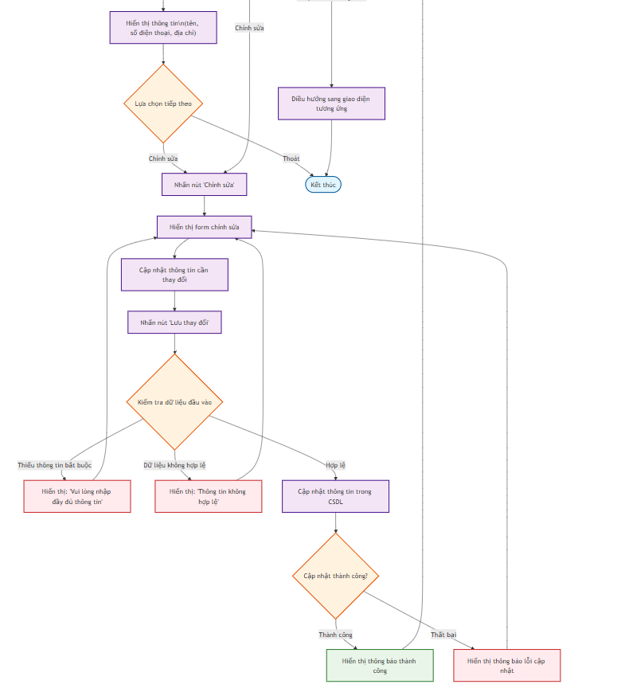

Hình 3-24: Sơ đồ hoạt động quản lý tài khoản

#### 3.2.3.6 Quản lý đơn hàng

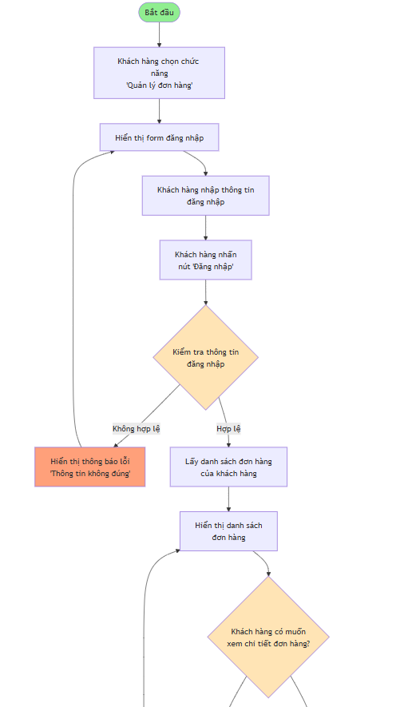

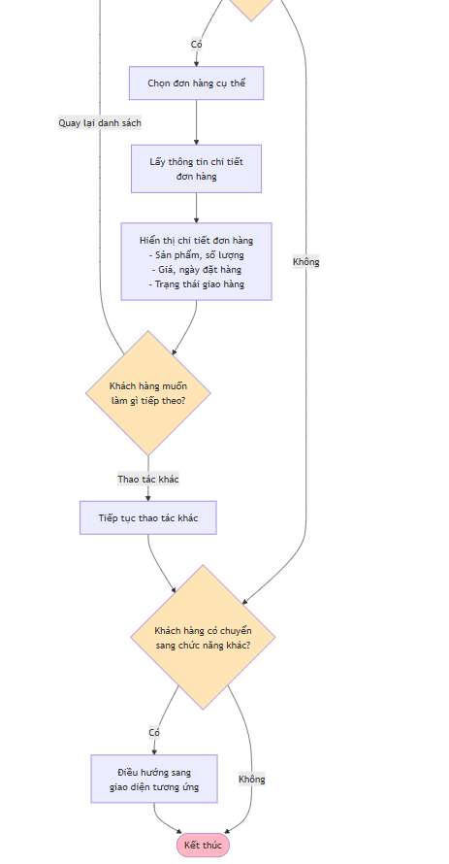

Hình 3-25: Sơ đồ hoạt động quản lý đơn hàng

#### 3.2.3.7 Xem chi tiết sản phẩm

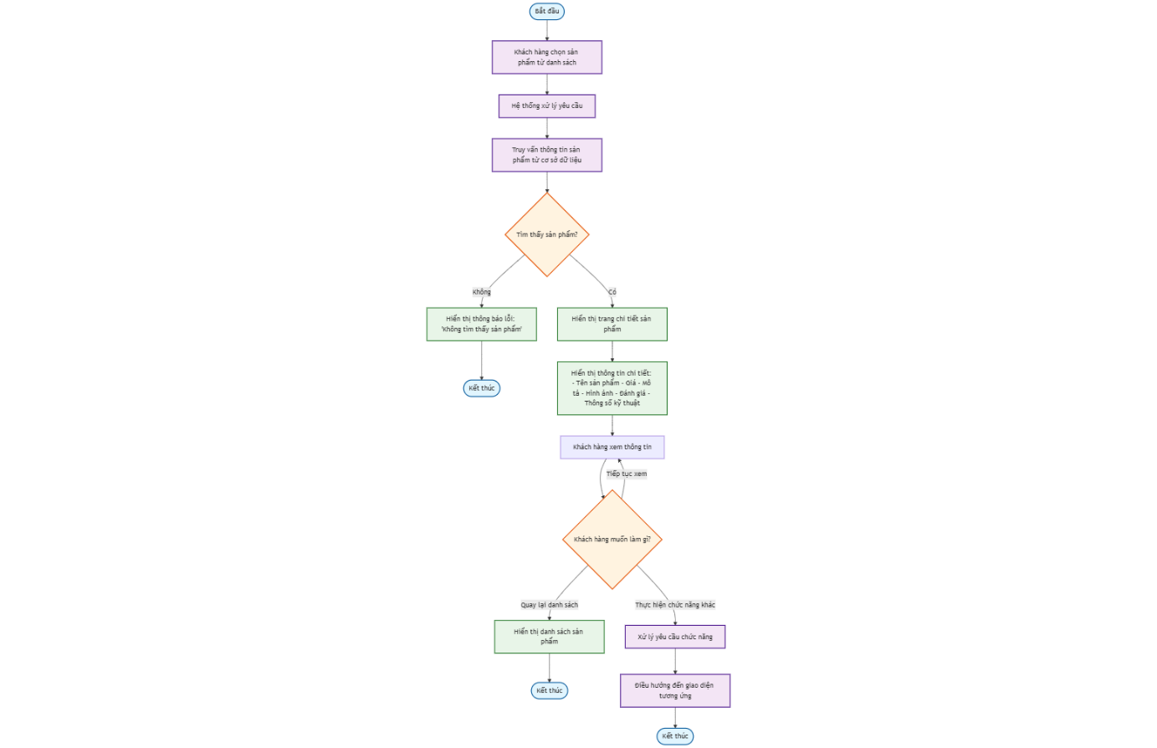

Hình 3-26: Sơ đồ hoạt động xem chi tiết sản phẩm

#### 3.2.3.8 Quản lý danh mục

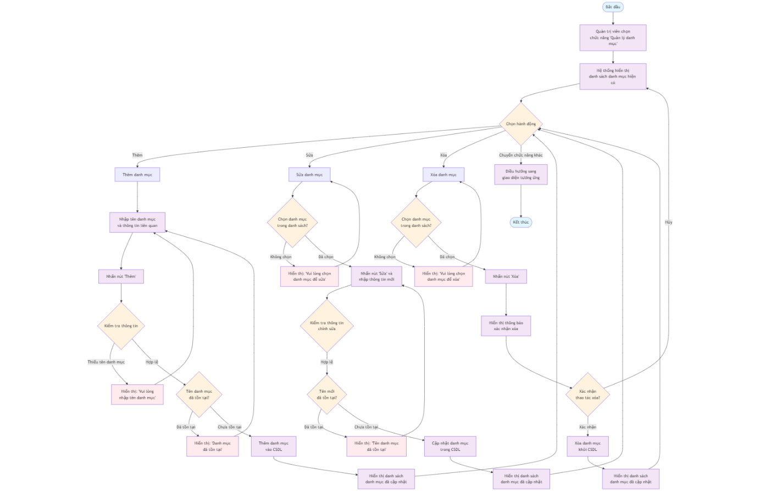

Hình 3-27: Sơ đồ hoạt động quản lý danh mục

#### 3.2.3.9 Quản lý tài khoản

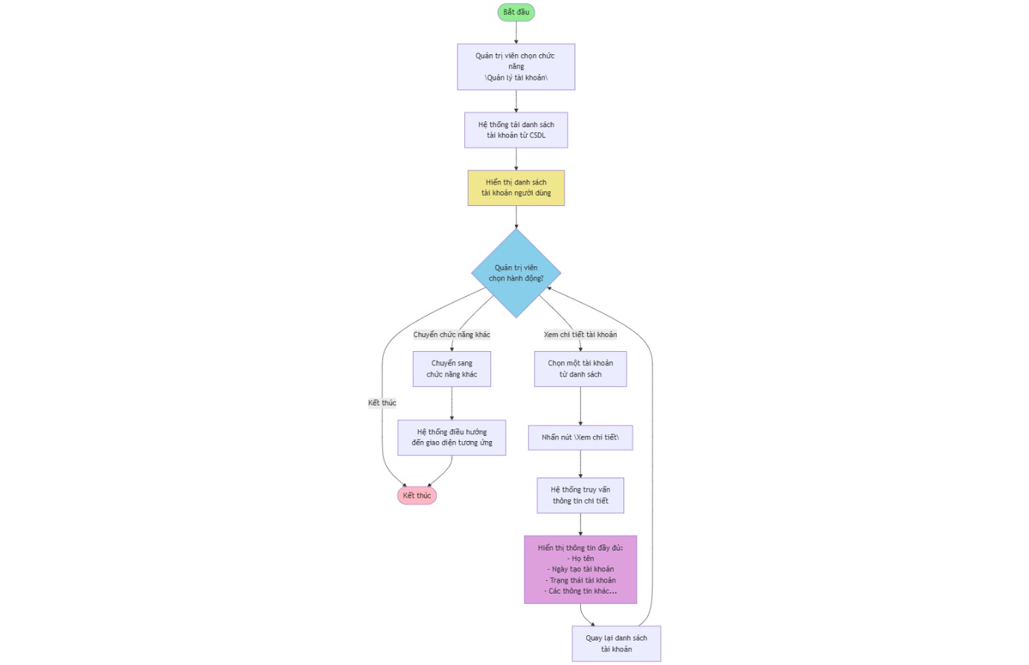

Hình 3-28: Sơ đồ hoạt động quản lý tài khoản

#### 3.2.3.10 Xem đơn hàng

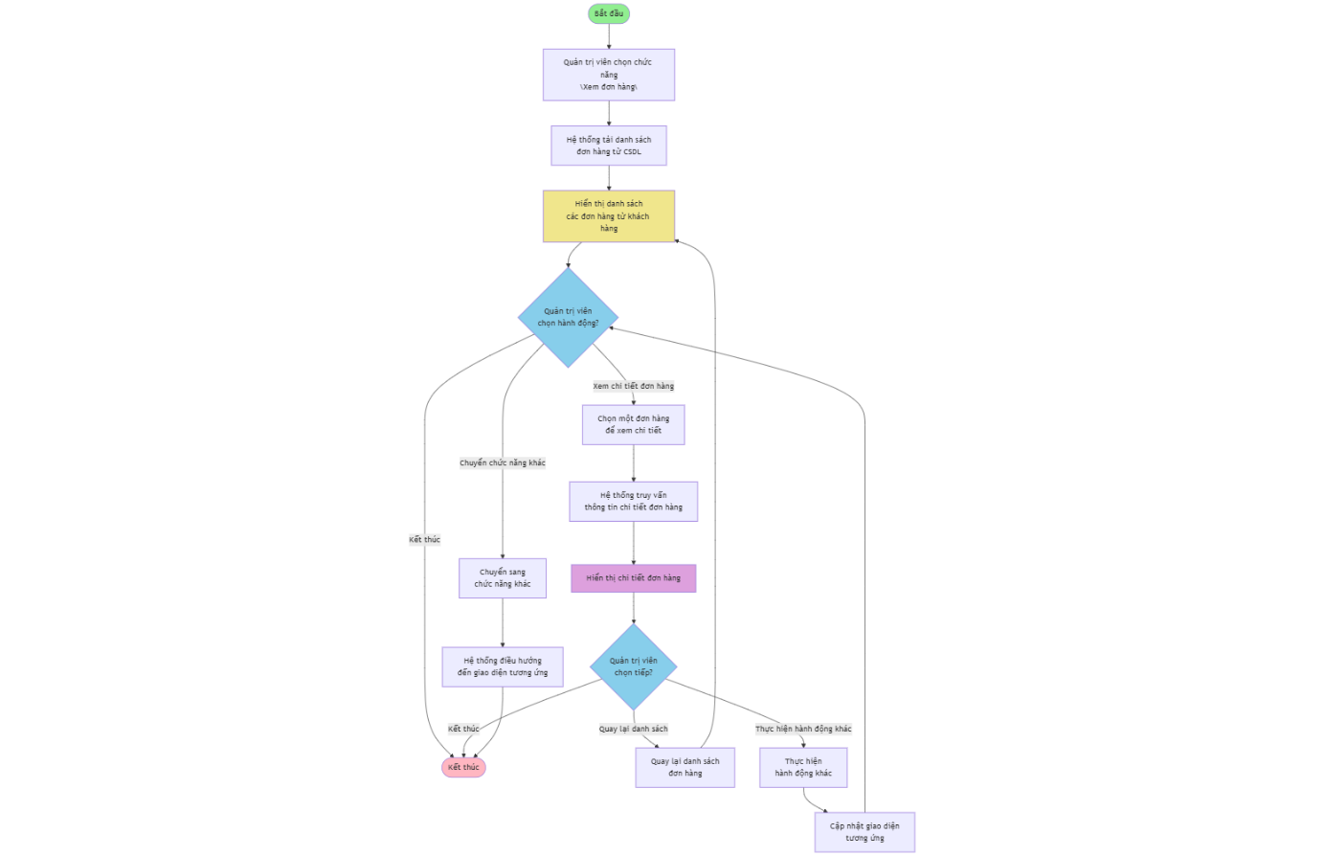

Hình 3-29: Sơ đồ hoạt động xem dơn hàng

#### 3.2.3.11 Quản lý thanh toán

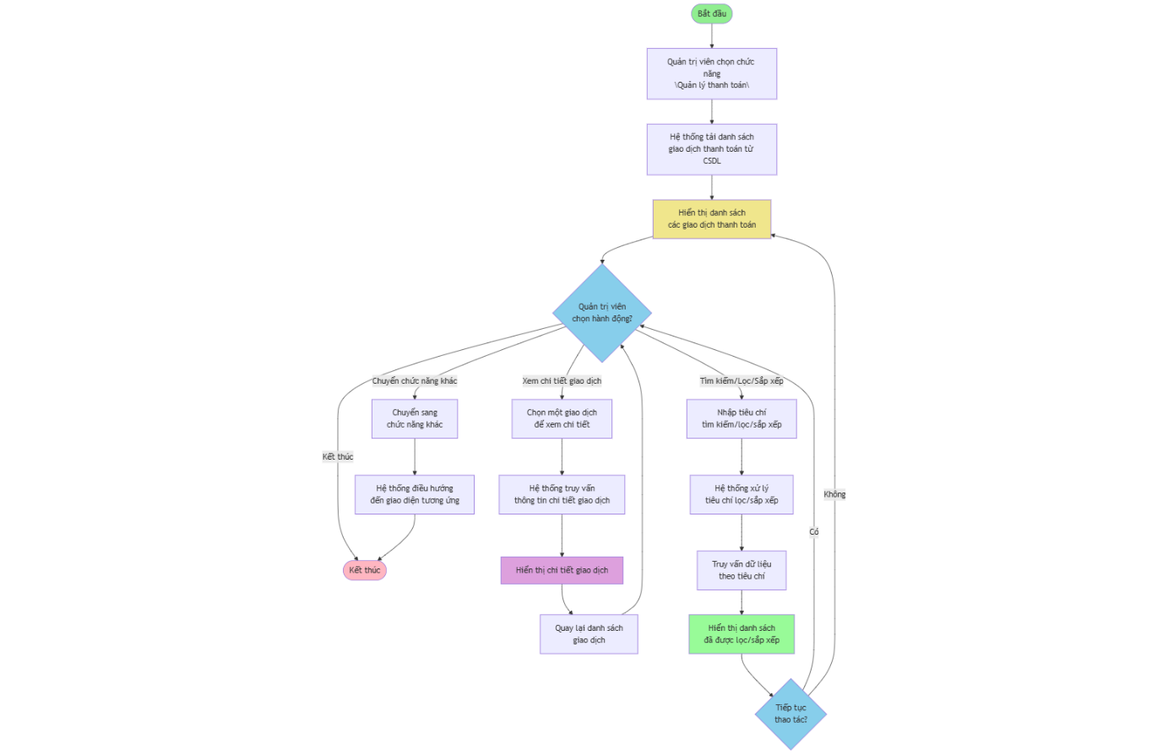

Hình 3-30: Sơ đồ hoạt động quản lý thanh toán

#### 3.2.3.12 Quản lý bình luận đánh giá

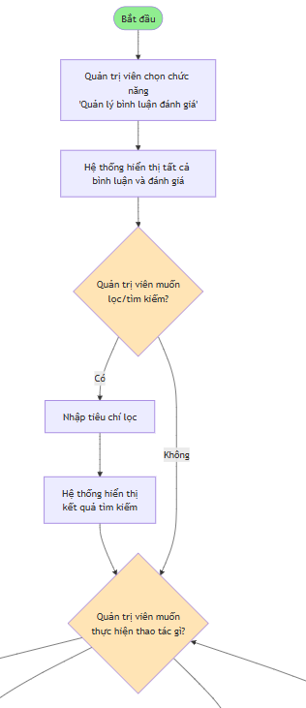

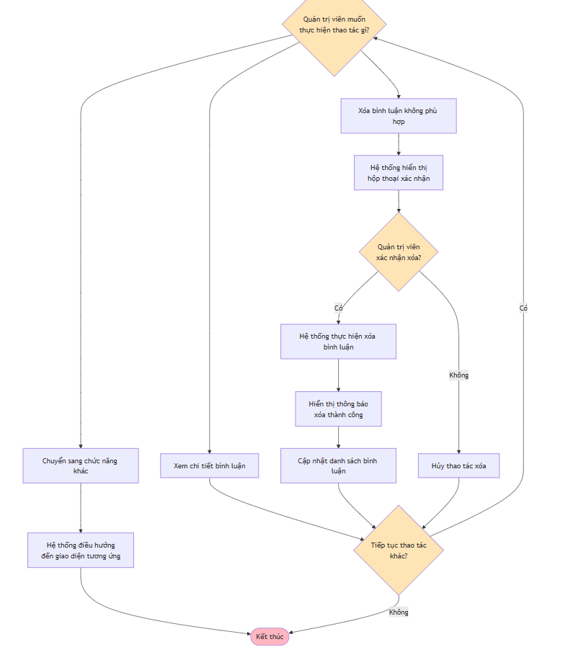

Hình 3-31: Sơ đồ hoạt động quản lý bình luận đánh giá

#### 3.2.3.13 Đăng ký

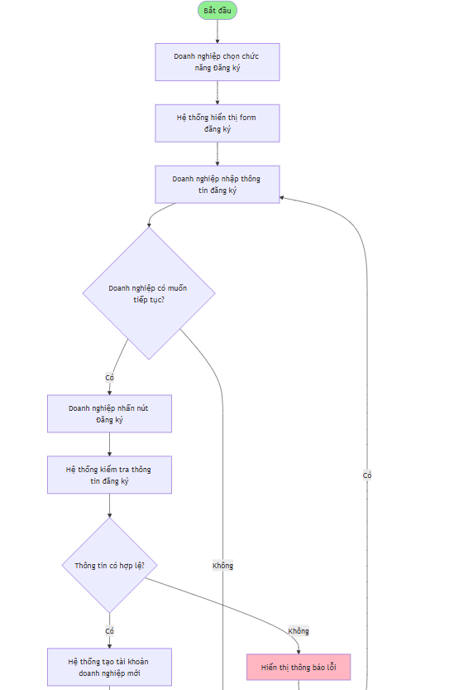

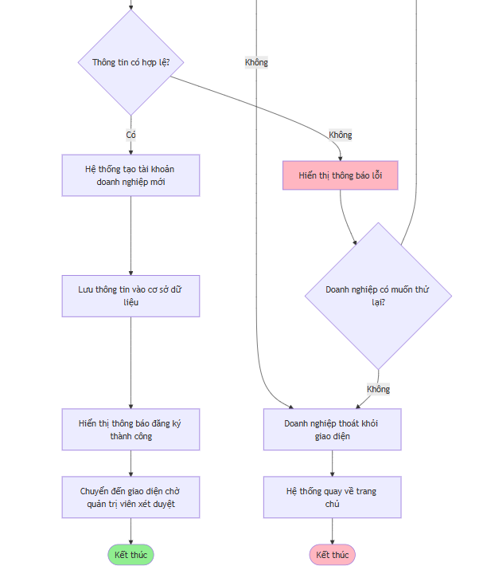

Hình 3-32: Sơ đồ hoạt động đăng ký

#### 3.2.3.14 Quản lý đơn hàng

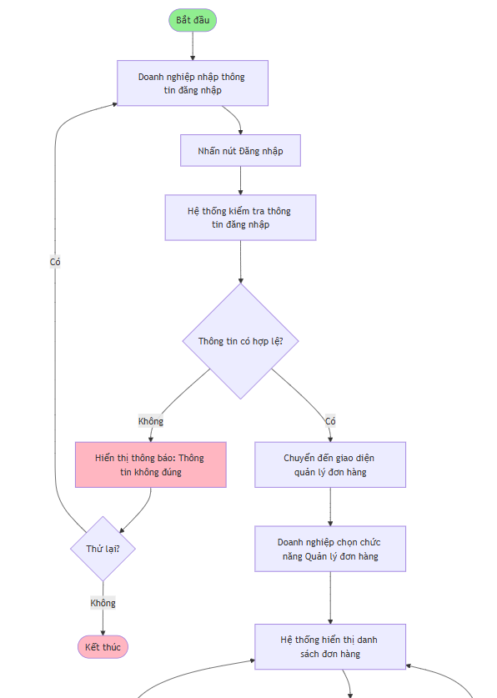

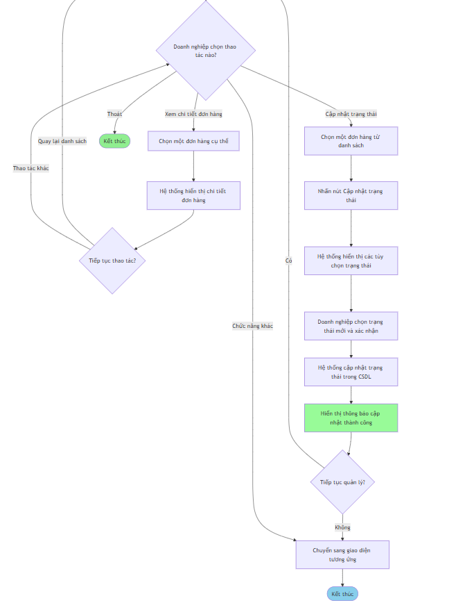

Hình 3-33: Sơ đồ hoạt động quản lý đơn hàng

#### 3.2.3.15 Quản lý kho

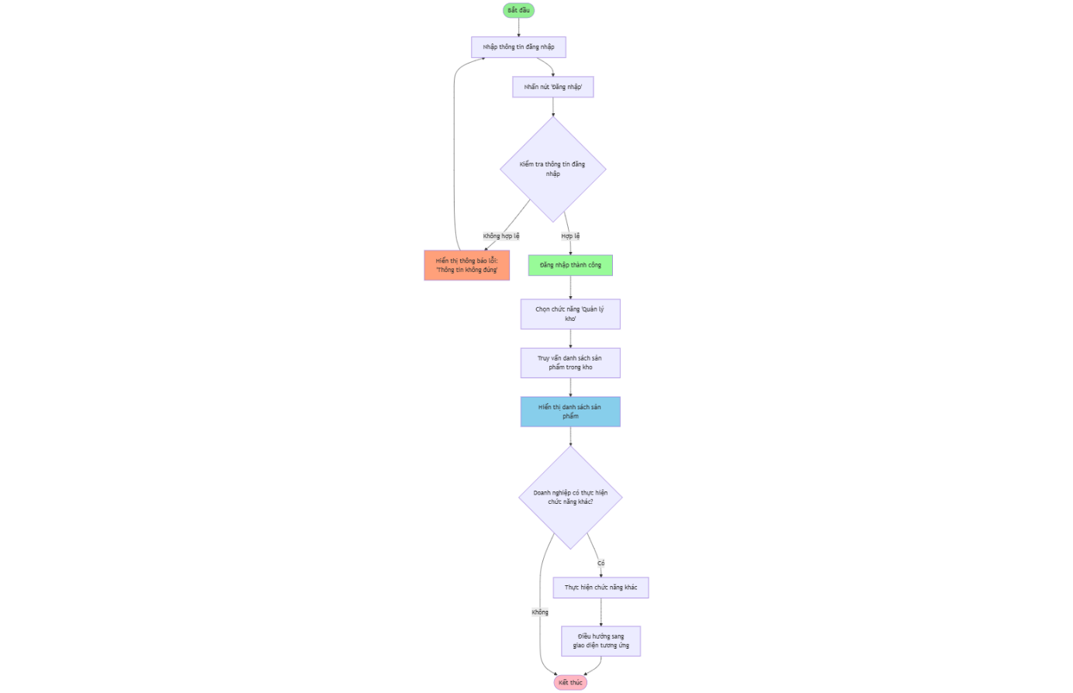

Hình 3-34: Sơ đồ hoạt động quản lý kho

#### 3.2.3.16 Xem bình luận đánh giá

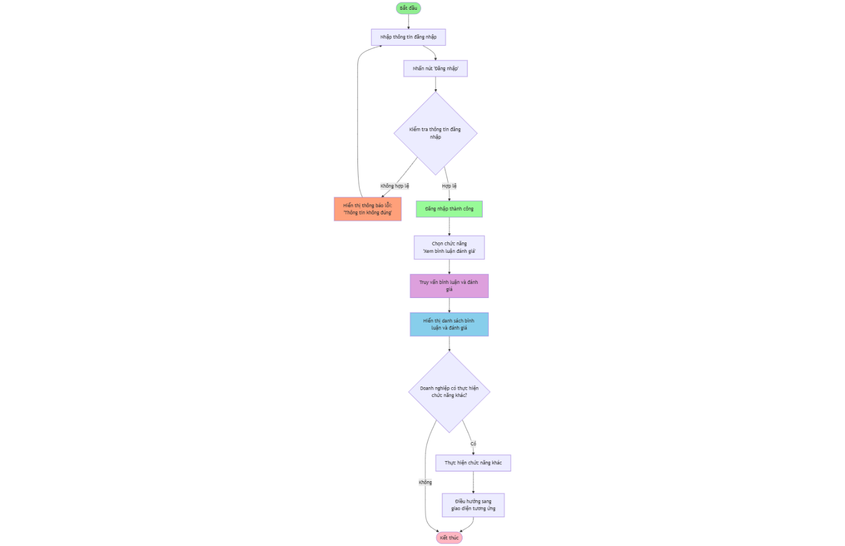

Hình 3-35: Sơ đồ hoạt động xem bình luận đánh giá

#### 3.2.3.17 Xem báo cáo doanh thu

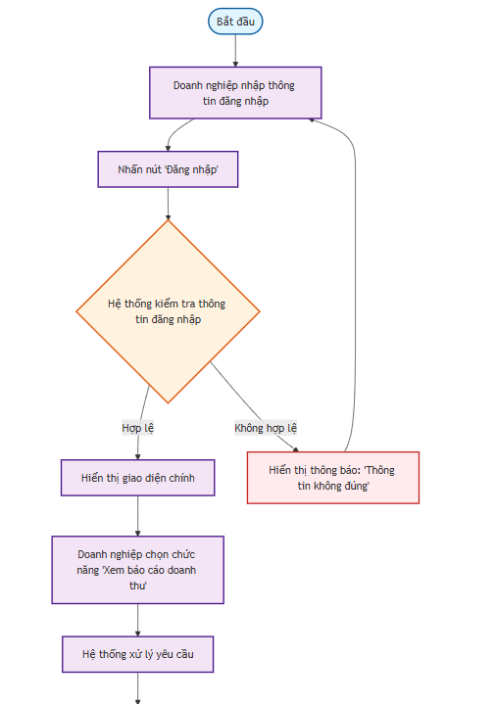

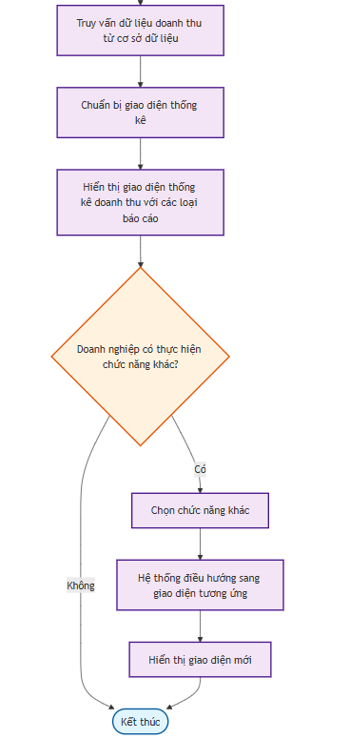

Hình 3-36: Sơ đồ hoạt động xem báo cáo doanh thu

#### 3.2.3.18 Quản lý tài khoản

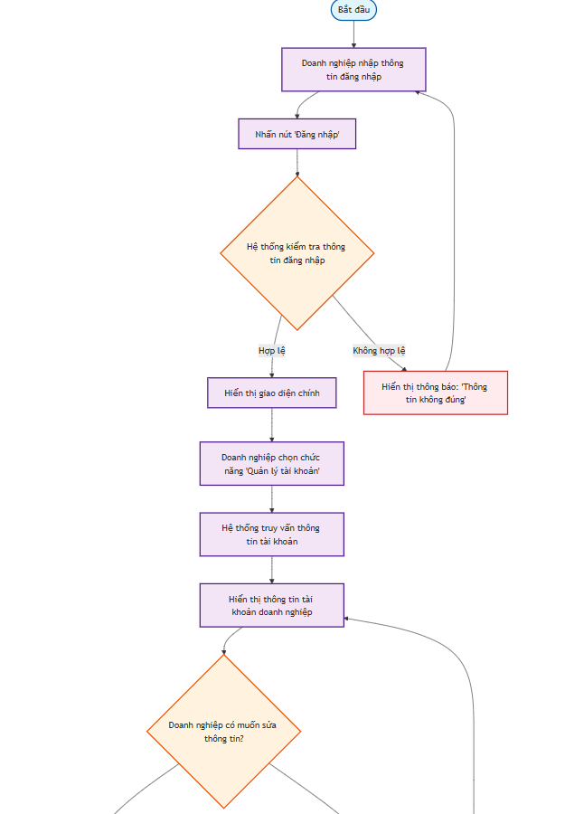

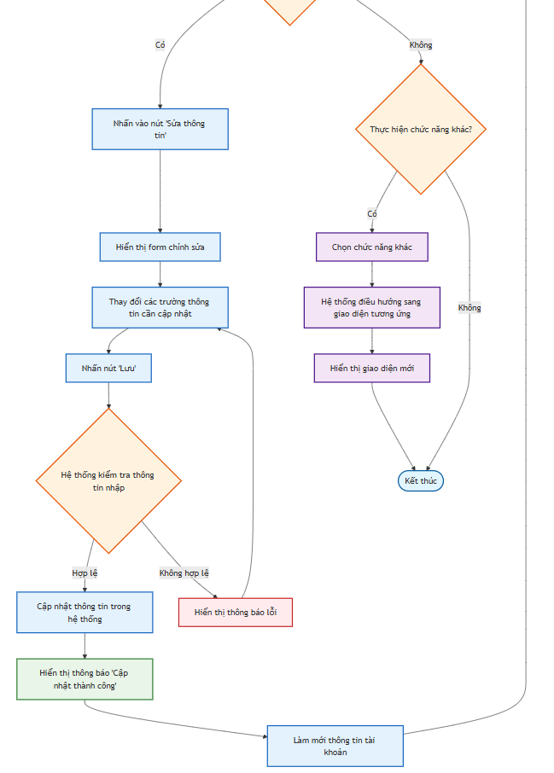

Hình 3-37: Sơ đồ hoạt động quản lý tài khoả

# CHƯƠNG 4:

## 4.1

Hình 4-22:

# CHƯƠNG 5:

## 5.1

chương 5

# TÀI LIỆU THAM KHẢO

1. **K**: key; **U**: unique; **M**: mandatory (not null)